Санкт-Петербургский государственный университет

Выпускная квалификационная работа на тему:
«Личностные ресурсы психологического благополучия специалистов в сфере информационных технологий»
по направлению подготовки 37.03.01 – Психология
основная образовательная программа «бакалавриат»

Выполнил:
Студент 4 курса
очная форма обучения
Назарова Маргарита Сергеевна

Рецензент:  канд. псих. наук, доцент  Круглова Марина Анатольевна | Научный руководитель:  Старший преподаватель  Мясникова Светлана Валериевна

Санкт-Петербург
2017
АННОТАЦИЯ
Для изучения взаимосвязи психологического благополучия и личностных ресурсов было опрошено 60 специалистов в сфере информационных технологий разного должностного статуса, из них 30 руководителей и 30 подчиненных. Измерялись следующие показатели: психологическое благополучие (шкала психологического благополучия К. Рифф), психологические характеристики (опросник Д. Кейрси), уровень самоорганизации деятельности (опросник самоорганизация деятельности ОСД, разработанный Е.Ю. Мандриковой). Обработка данных проводилась при помощи корреляционного и сравнительного анализа. Результаты: Уровень психологического благополучия специалистов в сфере информационных технологий находится выше среднего значения, при этом общий уровень психологического благополучия выше у руководителей, чем у подчиненных. 95% специалистов в сфере информационных технологий имеют психологический тип «сенсорно-планирующий». Среди руководителей преобладают интроверты, среди подчиненных – экстраверты. Руководители имеют более высокий уровень самоорганизации деятельности, чем подчиненные. Чем старше специалист в сфере информационных технологий и чем дольше он работает, тем выше он оценивает свой уровень психологического благополучия и имеет более высокий уровень самоорганизации деятельности. Выше свой уровень психологического благополучия оценивают специалисты более интровертивные и с более высоким уровнем самоорганизации деятельности.

Abstract

Sixty experts in IT sphere of different job standings, including thirty managers and thirty employees were interviewed for a research concerning the relationship of psychological well-being and personal resources. The following indicators were determined during the research: the psychological well-being (the scale of psychological wellbeing by K. Riff), psychological features (A questionnaire by D. Karsi), the level of self-activity (OSD self-organization activities questionnaire, designed by E. J. Mandrikov). The data was analyzed by using correlational and comparative analysis. Results: the level of professionals psychological well-being in IT sphere is above average index, however the overall level of psychological well-being is higher among managers than the subordinates. 95% of professionals in the IT sphere are "sensory-planning" personality type. Introverts are dominating among managers as well as extroverts are dominating among subordinates. Managers have a higher level of self-organization activity, than the subordinates. Elder and longer working specialists in IT sphere appreciate their high level of psychological well-being as well as self-organization skills. Higher level of psychological well-being is appreciated by introvert professionals with a higher level of self-organization skills.

СОДЕРЖАНИЕ
АННОТАЦИЯ……………………………………………………………………..….2
ВВЕДЕНИЕ……………………………………………………………………..…….5
ГЛАВА 1. Ресурсный подход в изучении психологического благополучия специалистов в сфере информационных технологий……………………………...8
  - Психологическое благополучие, понятие, виды и особенности …………...8
1.2 Психологические особенности специалистов в сфере информационных технологий …………………………………………………………….……………..15
1.3 Ресурсный подход в психологии ………………………………….…………….18
ГЛАВА 2. Методы и организация исследования личностных ресурсов психологического благополучия специалистов в сфере информационных технологий…………………………………………………………………………….24
2.1 Постановка проблемы исследования ………………………….………………..24
2.2 Описание выборки исследования …………………………….…………………25
2.3 Методики исследования ……………………………………….………………...25
2.4 Математико-статистические методы обработки данных……….……………...35
ГЛАВА 3. Результаты исследования и их обсуждения……………………………..36
3.1 Психологическое благополучие специалистов в сфере информационных технологий ………………………………………….………………………………...36
3.2 Психологические характеристики и самоорганизация деятельности сотрудников в сфере информационных технологий ……..………….……….…….39
3.3 Взаимосвязи возраста и стажа работы специалистов в сфере информационных технологий с их психологическими характеристиками, уровнями и параметрами самоорганизации деятельности и психологического благополучия ………….…..46
3.4 Взаимосвязи оценок психологического благополучия специалистов в сфере информационных технологий с их психологическими характеристиками, уровнем и параметрами самоорганизации деятельности…………........................................49
ВЫВОДЫ……………………………………………………………………….…….51
ЗАКЛЮЧЕНИЕ………………………………………………………………….........52
СПИСОК ИСПОЛЬЗУЕМЫХ ИСТОЧНИКОВ…………………………….............53
ПРИЛОЖЕНИЕ А……………………………………………………………………55
ПРИЛОЖЕНИЕ Б…………………………………………………………………….67
ПРИЛОЖЕНИЕ В…………………………………………………………………….69
ПРИЛОЖЕНИЕ Г…………………………………………………………………….70

ВВЕДЕНИЕ
В современном обществе на первое место выходит проблема качества жизни человека, причем благополучие является одним из основных условий его повышения. Не случайно понятие благополучия взято Всемирной организацией здравоохранения в качестве основного компонента определения здоровья, которое охватывает физический, социальный, психологический, ментальный аспекты жизнедеятельности человека. Понятие психологического благополучия затрагивает различные аспекты жизнедеятельности человека: способность эффективно взаимодействовать с другими людьми; способность быть независимым от мнения окружающих; способность к целеполаганию; стремление к самоактуализации и многие другие. Таким образом, мы можем говорить о том, что феномен психологического благополучия многогранен и требует тщательного изучения.
Сфера информационных технологий является одной из самых перспективных и быстроразвивающихся в 21 веке. Все больше и больше людей выбирают данную сферу в качестве основной площадки для начала собственной карьеры.
Тема психологических ресурсов становится все более востребованной в исследованиях гуманитарных дисциплин и в частности, психологии. Уделяется внимание нахождению ресурсов личности, позволяющих ей справляться с жизненными трудностями и сложными задачами, с требованиями, предъявляемыми профессией, обществом, социально-экономической политикой.
Цель исследования: изучить личностные ресурсы психологического благополучия специалистов в сфере информационных технологий.
Гипотеза исследования: высоко оценивают уровень своего психологического благополучия специалисты в сфере информационных технологий с психологическим типом «сенсорно-планирующий» и высоким уровнем самоорганизации деятельности.
Частная гипотеза: руководители в сфере информационных технологий оценивают уровень своего психологического благополучия выше, чем специалисты.
Задачи исследования:
- Оценить и сравнить психологическое благополучие специалистов в сфере информационных технологий разного пола и должностного статуса.
- Оценить и сравнить психологические характеристики и самоорганизацию специалистов в сфере информационных технологий разного пола и разного должностного статуса.
- Проанализировать взаимосвязи возраста и стажа работы специалистов в сфере информационных технологий с их психологическими характеристиками, уровнями и параметрами самоорганизации деятельности и психологического благополучия.
- Проанализировать взаимосвязи оценок психологического благополучия специалистов в сфере информационных технологий с их психологическими характеристиками, уровнем и параметрами самоорганизации деятельности.
Предмет исследования: психологическое благополучие, психологические характеристики личности, самоорганизация.
Объект исследования: специалисты сферы информационных технологий в городе Санкт-Петербург.

Методы исследования:
- Шкала психологического благополучия, разработанный К. Рифф, адаптирован на русскоязычной выборке Л.В. Жуковской, Е.Г. Трошихиной;
- Опросник самоорганизация деятельности (ОСД), разработанный Е.Ю. Мандриковой;
- Опросник «Ваш психологический тип», разработанный Д. Кейрси, адаптирован на русскоязычной выборке Б.В. Овчинниковым, К.В. Павловым, И.М. Владимировой.

ГЛАВА 1. Ресурсный подход в изучении психологического благополучия специалистов в сфере информационных технологий

  - Психологическое благополучие, понятие, виды и особенности.
Проблема психологического благополучия личности является одной из фундаментальных в психологии, однако, на сегодняшний день в психологической науке нет единого представления о данном феномене. Чаще всего, под психологическим благополучием понимают сложное понятие, состоящее из близких по своему определению понятий, но не являющихся одинаковыми, например, такими как психическое здоровье, ощущение счастья, удовлетворенность жизнью и др. [9].
К. Рифф определяет понятие психологического благополучия как интегральный показатель степени направленности человека на реализацию основных компонентов его позитивного функционирования, а также степени реализованности этой направленности, которая выражается в ощущении счастья, удовлетворенности собой и своей жизнью [15].
Феномен субъективного психологического благополучия изучается зарубежными психологами с 60-х годов двадцатого века. За годы изучения и эмпирических исследований возникли четыре основные теоретические концепции (Blore J.D., 2008)
1) Теория адаптации A. Campbell (А. Кемпбелл): человек оценивает свое благополучие, исходя из привычного уровня жизни и его изменений. При повышении уровня жизни возрастает и удовлетворенность ею, но по мере привыкания к изменениям снова снижается.
2) Теория множественного несоответствия А. С. Michalos (А.С. Майкалос): благополучие зависти от разницы между тем, что человек хочет, и что имеет.
3) Динамическая модель равновесия В. Headey и A. Wearing (В. Хидей и А. Веарин): благополучие находится в равновесии с событиями жизни, негативными переживаниями и личностными особенностями человека. Важные события способны нарушить равновесие, но данное изменения носит временный характер, так как устойчивые личностные характеристики способствуют установлению прежнего уровня благополучия.
4) Гомеостатическая модель R.A. Cummins (Р.А. Кумминс) исходит из того факта, что людям свойственно оценивать свое благополучие выше среднего. У каждого человека есть индивидуальные рамки благополучия, гомеостаз поддерживается двумя типами буферов – внешними (отношения с окружающими людьми, материальный достаток) и внутренними (оптимизм, самоуважение, интернальность, низкий уровень нейротизма и экстраверсия) [13].
Также нельзя не отметить еще два подхода к понимаю психологического благополучия: гедонистический и эвдемонистический [6].
Гедонистический подход. Этот подход разрабатывается в контексте когнитивной и поведенческой психологии. В рамках гедонистического подхода психологическое благополучие в гедонистическом подходе рассматривается как преобладание позитивных переживаний над негативными и на современном этапе сторонники этого направления сосредоточены на изучении эмоционального благополучия личности [13]. С позиции гедонистического подхода выделяются следующие основные предпосылки и индикаторы природы психологического благополучия:
• Удовлетворенность жизнью;
• Наличие позитивных аффективных переживаний;
• Отсутствие проявлений негативных аффектов.
С точки зрения гедонистического подхода, путь человека к психологическому благополучию лежит через его успешную социальную адаптацию.
Эвдемонистический подход. Этот подход разрабатывается преимущественно в рамках гуманистической психологии. Психологическое благополучие в этом подходе раскрывается с позиции полноты самореализации человека в конкретных жизненных ситуациях и обстоятельствах, с позиции нахождения «творческого синтеза» между соответствием запросам общества и развитием собственной индивидуальности; в рамках этого подхода феномен психологического благополучия рассматривается как результата саморазвития личности. Личность, преобразуя себя, достигает гармонии с собой и миром [15]. В противовес гедонистическому подходу, представители данного подхода постулируют, что не все, что соответствует удовольствию, способствует достижению психологического благополучия. Более того, жизненные трудности, негативный, даже травмирующий опыт и переживания могут в каких-то моментах выступать основой для повышения психологического благополучия человека. Представители эвдемонистического подхода выдвигают следующие предположения относительно природы психологического благополучия:
• Двойственная детерминация человека: с одной стороны, он – «дитя общества», с другой – «дитя природы». С точки зрения этого подхода психологическое благополучие подразумевает под собой способность человека к реализации собственной индивидуальности через включение в профессиональную деятельность и выполнение определенных социальных ролей.
• Опора на метод дедуктивного движения от теоретического исследования к изучению отдельных эмпирических фактов. Первоначальной задачей в исследовании психологического благополучия считается прояснение природы жизненных добродетелей. Авторами, которые занимались разработкой вопроса об основных контурах психологического благополучия являются Дж. Бюдженталь, С. Джурард, А. Маслоу, К. Роджерс, В. Франкл, Э. Фромм и другие.
• Приоритет ориентации на постижение смысла, сущности существования человека. Представления о психологическом благополучии в рамках этого подхода отличают комплексность и глубина содержания [6].
Однако, указанные предпосылки и критерии охватывают лишь фрагменты психологического благополучия, поэтому предприняты попытки сформулировать многомерную модель рассматриваемого нами феномена.
Одна из первых моделей была предложена в 1950-х гг., ее автор Marie Jahoda (М. Ягода). М. Ягода выделила шесть измерений психологического благополучия: самопринятие, личностный рост, интегрированность как умение совладать с критическими ситуациями, автономность, точность восприятия реальности, компетентность в отношении окружающей среды как способность приспосабливаться к социальным изменениям и эффективное решение проблем [19].
На сегодняшний день принимается и используется многими исследователями шестифакторная модель психологического благополучия и опросник «Шкалы психологического благополучия», диагностирующий выраженность компонентов психологического благополучия как единого конструкта, разработанные профессором Висконсинского университета, американской исследовательницей Carol D. Ryff. (К. Д. Рифф). Данная модель опирается на работу М. Ягода.
В своей статье «К вопросу о структуре психологического благополучия» [12] К. Рифф выделяет также две концепции, изучающие психологического благополучие, первая берет начало из работ Norman M. Bradburn (Н. М Бредберн). Концепция психологического благополучия Н. М Бредберна проводит различия между позитивными и негативными аффектами и определяет счастье как их баланс. Н. М Бредберн отождествляет понятия «счастье» и «психологическое благополучие», он считает, что данное понятие относится к концепции психического здоровья, а именно, что, беспокойство по поводу психического здоровья является беспокойством по поводу субъективного чувства благополучия, которое греки называли эвдемония [1].
Он изучал эмоциональные состояния, которые переживают люди в повседневной жизни, и разделил их на позитивные и негативные аффекты. В результате исследований Н. М Бредберн делает вывод, что количественная разница между аффектами является предиктором психологического благополучия человека. Также он выяснил, что эти два типа чувств являются независимыми друг от друга, т.е. человек на протяжении недели или двух испытывает множество различных чувств, как позитивных так, и негативных, однако, информация о силе позитивных аффектов, пережитых человеком в недавнем прошлом, не дает никакой информации о силе его негативных аффектов. К тому же различия между количеством разного типа аффектов не относятся к их качеству, т.е. люди, испытывающие одинаково много позитивных и негативных чувств, не являются счастливей тех, кто испытывает меньшее, но одинаковое количество негативных и позитивных аффектов. Н. М Бредберн обнаружил, что негативные аффекты коррелируют с измерениями, используемыми в изучении болезней: тревожностью, беспокойством, психосоматическими симптомами, межличностным напряжением. В то время как позитивные аффекты коррелируют с показателями социальной вовлеченности и новым опытом [2]. Таким образом, позиция Н. М. Бредберна относится к гедонистическому подходу.
Следующая концепция делает упор на удовлетворенности жизнью как ключевом индикаторе психологического благополучия. Удовлетворенность жизнью рассматривается как когнитивный компонент, дополняющий счастье.
К. Рифф отмечает, что в этих исследованиях было приложено мало усилий, чтобы ответить на основополагающий вопрос: Что значит быть психологически благополучным? Это значит, что существовавшие на тот момент индикаторы психологического благополучия, были признаны в результате минимальных дискуссий по поводу того, захватывают ли они основные черты крепкого здоровья или нет. Например, классическая теория Н. М. Бредберна уделяет мало внимания фундаментальному значению благополучия. К. Рифф высказывает мнение о том, что выявление негативных и позитивных аффектов как независимых измерений было случайной находкой в ходе исследования, задуманного для других целей. Аналогично, измерения удовлетворенности жизнью были проведены в целях практического применения открытий и находок исследования, а не в целях объяснения необходимых и основных значений психического здоровья [11].
Исследования качества жизни также не основаны на ясной концепции. Только различение Waterman (Уотерман) гедонистической и эвдемонистической концепций счастья обеспечивает заметное исключение в этой нетеоретической атмосфере по мнению К. Рифф. Она посчитала отсутствие теоретически обоснованной формулировки психологического благополучия озадачивающим, принимая во внимание множество теорий позитивного функционирования личности, например, психология развития, психосоциальные стадии развития личности Э. Эриксона, основные жизненные тенденции Ш. Бюлер, теория самоактуализации личности А. Маслоу, периодизация личностного развития Г. Олпорта, описание «полностью функционирующей» личности К. Роджерсом, теория индивидуации К. Густава Юнга [24].
Сходство этих концепций позитивно функционирующей личности послужило теоретической основой для разработки К. Рифф многомерной модели психологического благополучия, которая включает шесть компонентов позитивного психологического функционирования. В комбинации, по мнению К. Рифф, эти факторы охватывают границы хорошего здоровья:
- Самопринятие – позитивное оценивание себя и своего прошлого, знание и принятие собственных достоинств и недостатков. Противоположность самопринятия – не удовлетворенность собой, разочарованность тем, что происходило в прошлом, непринятие определенных черт личности, желание быть не тем человеком, которым является на данный момент.
- Личностный рост – чувство непрерывающегося роста и развития, осознание себя как прогрессирующего, открытость новому опыту, чувство реализации собственного потенциала. Если личностный рост невозможен по каким-то причинам, то человек испытывает чувство собственной стагнации, ощущает скуку и не заинтересован в жизни, считает себя неспособным овладевать новыми знаниями и умениями, а также отсутствует вера в свои способности к осуществлению перемен.
- Цели в жизни – убежденность в том, что жизнь значима и наполнена содержанием, что обеспечивает направленность и осмысленность существования; осознание ценности того, что есть в жизни на данный момент, было в прошлом и будет в будущем; придерживается убеждений и ориентиров, которые обеспечивают успешную жизнь. Отсутствие цели в жизни влечет нехватку чувства ее значимости, скуку, точку, бессмысленности существования; человек без цели не видит смысла в прошлой жизни, у него отсутствуют виды на будущее или убеждения, придающие ценность жизни.
- Позитивные отношения с другими – обладание теплыми, доверительными отношениями с окружающими; человек заботится о благополучии окружающих, способен к сильному сопереживанию, привязанности и близости; допускает компромиссы в человеческих отношениях, готов идти на уступки, умеет сотрудничать. Отсутствие данного качества говорит о том, что у человека немного близких и доверительных взаимоотношений; он считает сложным для себя быть открытым, отзывчивым и заботливым к другим; замкнут и фрустрирован в межличностных отношениях; не желает идти на компромисс для поддержания и укрепления связи с другими.
- Управление окружающей средой (компетентность в организации окружения) – эффективное решение повседневных задач с использованием всех имеющихся ресурсов и возможностей. Человек, обладающим этим качеством, ощущает собственный контроль и компетентность в управлении окружающей средой, контролирует комплекс внешних воздействий, способен эффективно использовать окружающие возможности, способен выбирать или создавать контекст, подходящий для личностных ценностей и нужд. Если это качество отсутствует, то человеку сложно справляться с повседневными делами, он чувствует неспособность изменить или улучшить жизненный контекст, не осведомлен об окружающих возможностях, чувство нехватки контроля над внешними обстоятельствами.
- Автономия – чувство самостоятельности. Автономный человек самостоятелен и независим, способен сопротивляться социальному давлению думать и действовать определенным способом, он регулирует свое поведение в соответствии с внутренними убеждениями и принципами, оценивает себя по собственным стандартам. Отсутствие достаточного уровня автономии влечет озабоченность оценкой и ожиданиями окружающих, такой человек склонен полагаться на чужие суждения при принятии важных решений, подчиняется социальным требованиям думать и действовать определенным способом [16], [20], [17].

  - Психологические особенности специалистов в сфере информационных технологий.
Сфера информационных технологий, или IT – сфера, является одной из самых популярных в 21 веке. Все больше и больше выбирают ее в качестве развития собственной карьеры. Хотелось бы обратить внимание, что программисты/тестировщики/разработчики и прочие представители сферы информационных технологий обладают определенными особенностями, которые мне бы хотелось рассмотреть.
- Концентрация
Не секрет, что работа над кодом требует максимальной концентрации. Сформировать обстановку, располагающую к наибольшей погруженности в процесс, помогает полная изоляция от внешних раздражителей. Не удивляйтесь, если, обращаясь к специалисту, который сконцентрирован на рабочем процессе, вы не получите ответа. Вас не игнорируют, просто гиперконцентрация – одна из наиболее часто встречающихся профессиональных деформаций гика.
- Интроверсия
Нередко специалистов сферы информационных технологий винят в своеобразной отрешенности, называя интровертами. Во многом их работу можно сравнить с деятельностью инженеров-изобретателей. Вспомнить хотя бы Стивена Возняка — соучредителя компании Apple. Этот талантливейший изобретатель современности известен своей закрытостью от внешнего мира. Еще будучи в штате компании, он редко посещал офис, предпочитая работать дома.
В реальной жизни специалисты сферы информационных технологий чрезвычайно погружены в свои мысли. Так, что у окружающих может возникнуть ощущение формирования у них легкой формы аутизма. В действительности гики могут быть довольно общительными, ведь часто это эрудированные люди с высоким уровнем интеллекта.
- Рациональность
Излишняя рациональность и попытка во всем найти причинно-следственную связь характеризует большинство специалистов сферы информационных технологий. Даже привычные, казалось бы, простые вещи, которые не вызывают интереса у простых людей, могут провоцировать бурю мыслительных процессов у гика. Часто их умозаключения кажутся более чем странными и вызывают удивление. Однако, если вы поинтересуетесь у программиста, почему он решил именно так, то скорее всего услышите глубокое и детальное умозаключение, где все моменты разложены «по полочкам». Опыт таких специалистов обостряет восприятие причинно-следственных связей. Умственные процессы, которые кажутся обычному человеку сложными и «замороченными», для айтишников привычны: просто они так мыслят.
- Перфекционизм
Еще одна распространенная форма профессиональной деформации специалистов в сфере информационных технологий. Стремлением к детализации и четкости выполнения поставленных задач был известен Стив Джобс. Он всегда стремился к идеалу, не упускал даже наименьшей детали. Он был уверен, что все гениальное строится на мелочах, поэтому уделял им пристальное внимание. Сделать самый лучший продукт, самое удобное программное обеспечение, самый красивый компьютер. В одной из своих статей Вик Гундотр (в прошлом руководитель проекта Google+), писал, как один раз Стив, позвонил ему в выходной день сказать, что оттенок желтого, который он увидел со своего iPhone, на эмблеме Google смотрится «не совсем хорошо». И это только один пример, а их было множество. Почему специалисты сферы информационных технологиц становятся перфекционистами? Наверняка потому, что каждый день они трудятся над созданием кода, который должен безупречно выполнять поставленную задачу.
- Гаджетомания
Такие специалисты, в большинстве своем, истинные «инженерные модники». То есть, тратятся они не столько на одежду, обувь или аксессуары. Их мысли и желания обращены в сторону инновационных гаджетов. Они с нетерпением ждут появления новинок и даже незначительный апгрейд привлекательных моделей гаджетов вызывает у них бурю эмоций. Новые приложения, более навороченный в техническом плане смартфон, свежие программы — в этой «модной» индустрии лучших экспертов чем программисты вам точно не найти.
Конечно, описать в пяти пунктах типичный портрет специалиста сферы информационных технологий довольно сложно. Многое в поведении, поступках, умозаключениях зависит от особенностей характера, обстановки в которой приходится работать, круга общения. Однозначно одно: быть таким специалистом — значит мыслить по-особенному [25].

  - Ресурсный подход в психологии
Тема психологических ресурсов становится все более востребованной в исследованиях гуманитарных дисциплин и в частности, психологии. Уделяется внимание нахождению ресурсов личности, позволяющих ей справляться с жизненными трудностями и сложными задачами, с требованиями, предъявляемыми профессией, обществом, социально-экономической политикой [7].
Ресурсный подход в психологии характеризуется предположением об ограниченных психологических и психофизиологических возможностях человека. Например, С.Л. Рубинштейн при исследовании жизненного пути личности выделял «возможности и потенции человека», его «внутренние силы и возможности» [21].
Разработали ресурсный подход для исследования психической активности J.D. Brown и Е.С. Poulton, продолжили его разработку D.A. Norman и DJ. Bobrow, S.E. Jackson и R.S. Schuler, М J. Posner и S.J. Boies и другие [4].
Опираясь на работы этих ученых, Бодров В.А. сформулировал ряд положений концепции ресурсов человека, одними из них являются:
- «человеческая система» обладает ограниченным числом возможностей для преобразования информации и энергии. Эти возможности называют ресурсами;
- эффективностью использования ресурсов и их количеством характеризуют деятельность [4].
В психологической науке на сегодняшний день есть несколько вариантов определения ресурсов. В обобщенном варианте под ресурсами предлагают понимать условия, которые необходимы для осуществления какой-либо деятельности и каких-либо процессов.
К. Муздыбаев определяет ресурсы как жизненные ценности и добавляет, что «ресурсы – это все то, что человек использует, чтобы удовлетворить требования среды» [18, c. 103].
Бодров В.А. понимает под ресурсами физические и духовные возможности человека, активация которых влияет на выбор копинг- стратегии и обеспечивает ее реализацию для преодоления стресса или его купирование [5].
Калашникова С.А. предполагает, что личностные ресурсы человека можно определить, как систему его способностей к устранению противоречий личности с жизненной средой через совокупность ценностей и смыслов жизни человека, которые определяют его направленность и создают основу для самореализации [23].
Э. Фромм выделил в качестве ресурсов человека три психологические категории: надежду, рациональную веру и душевную силу (мужество) [23]. Надежда способствует саморазвитию и готовности к встрече с будущим, рациональная вера – осознанию существования большого количества возможностей, которые нужно своевременно обнаружить и использовать, мужество – «защите» надежды и веры, т.е. этот ресурс не позволяет вере стать иррациональной, а надежде превратиться в неоправданный оптимизм.
Марков В.Н. отмечает, что на каждом уровне личности существует свой уровень ресурсов, и ресурсы одного уровня тесно связаны друг с другом [22]. Например, на уровне индивидуальных психических процессов как ресурс представляются черты характера. В связи с этим он выделяет принципы изучения личностных ресурсов. Принцип полноты заключается в необходимом наличии всех базовых ресурсов одного уровня, при этом ресурсы могут иметь разную степень выраженности. Принцип концентрации подразумевает изучение ресурсов на всех уровнях личности, т.к. нижележащие уровни личности подчинены вышележащим, к примеру, цели и задачи, которые определяются на уровне направленности личности, реализуются по средствам характера. Принцип соответствия друг другу развития ресурсов личности на разных уровнях ее структуры. Принцип внешних/внутренних ресурсов заключается в обращении внимания исследователя на совокупность внешних ресурсов, которые есть в наличии у человека, и как они влияют на развитие внутренних ресурсов [7].
В исследовании личностных ресурсов Хазова С.А. и др. выделяют две стратегии: диагностическую и развивающую [8]. Первая подразумевает выявление и измерение ресурсов человека, вторая – развитие навыков рационального использования ресурсов, эффективного управления ими, а также их расширения. Диагностическая стратегия разделяется на два подхода к исследованию ресурсов: диспозиционный и типологический.
Диспозиционный подход ориентирован именно на измерение переменных ресурсов личности, таких как установки, черты личности и условия среды, на выделение способов саморегуляции, копинга. Основной вопрос разрабатывающийся в рамках подхода заключается в том, какие личностные черты способствуют достижению психологического благополучия при преодолении трудностей. Т.е. здесь подразумевается, что исследователь может измерить ресурсы человека, оценив степень развития его психологических характеристик, которые определяют успешность адаптации человека. К тому же предполагается, что определенные качества человека могут способствовать эффективному копингу, а другие наоборот препятствовать и делать его более уязвимым при нарастании эмоционального напряжения и интенсивности внешних воздействий. Однако, такой подход отражает только средние тенденции при описании ресурсов и не учитывает динамические процессы психической жизни, вариабельность поведения [15].
Типологический подход центрируется на личности и устраняет недостатки диспозиционного подхода. Подход допускает описание и единичных случаев, сравнение групп, эффективно справляющихся с трудностями, с группами несовладающих респондентов, сравнение респондентов с разным уровнем адаптации и развития, могут быть выделены свойства, повышающие и понижающие эффективность адаптации [16].
Ресурсный подход нашел свое развитие и в психологическом сопровождении профессионализации субъекта труда. В рамках этой научной области выдвигают три идеи:
- Человек рассматривается как обладатель психологических ресурсов. Под ними понимают актуальные и потенциальные качества и свойства, реализуя которые человек получает новые возможности и перспективы роста;
- Исходные свойства человека ограничены биологически (например, объем и распределяемость внимания), темпорально (эти ограничения связаны с тем, что на протяжении всего жизненного пути происходят изменения в протекании психических процессов и в психических свойствах человека, и каждый жизненный период характеризуется максимальными возможностями в развитии определенных психических свойств), социально.
- Психологический ресурс рассматривается как функция, которая может возрастать даже при заданных отдельных переменных. Такое увеличение ресурсов связано с приобретением опыта текущей деятельности, а также со вступлением в новую деятельность, которая требует актуализацию потенциальных возможностей. Авторы, О.Г. Власова, Н.А. Белых, олицетворяют психологические ресурсы с психологическим капиталом, который будет умножаться при правильном его вложении [10].
Таким образом, при профессиональном самоопределении важно диагностировать ресурсные ограничения субъекта, его потенциальные и актуальные возможности для совершенствования профессионально важных компетенций и ценных психологический свойств.
Ресурсный подход в психологическом сопровождении профессиональной деятельности предлагает рассматривать личностные особенности сотрудника в качестве актуального ресурса для выполнения им рабочих задач в перспективе, учитывая процесс развития его личностных и профессиональных качеств. Делать акцент не только на тех ресурсах, которые может предложить сотрудник для выполнения его должностных обязанностей, но и на тех ресурсах, которые не нужны на данном этапе профессиональной реализации. Примером развития не востребованных личностных ресурсов сотрудников являются Японские кружки качества [23].
Широко ресурсный подход используется в проблематике совладающего поведения человека со стрессовыми ситуациями. В психологии существует устоявшаяся тенденция рассматривать психологические ресурсы в рамках изучения конструктивного начала личности, способствующего преодолению трудных жизненных событий, которая зародилась в гуманистической психологии [19].
Ресурсы преодоления стресса разделяются на следующие виды:
- Личностные ресурсы – это черты и установки, влияющие на поведение человека в различных стрессовых ситуациях. К ним относят самооценку, оптимизм, мотивацию и др.;
- Социальные ресурсы обусловлены наличием социальной поддержки, межличностными отношениями и др.;
- Психологические ресурсы – волевые, когнитивные, эмоциональные и другие возможности человека, благодаря которым он решает проблемы;
- Профессиональные ресурсы – это опыт, знания, навыки, и умения, необходимые для решения задач в сложной ситуации;
- Физические ресурсы – это уровень психического и физического здоровья;
- Материальные ресурсы.
Совокупность профессиональных, личностных, физических и психологических ресурсов в литературе рассматривается в качестве единого личного ресурса человека [5].

Выводы по Главе 1.
Рассмотрев основные аспекты феномена психологического благополучия, мы можем говорить о том, что это базовое понятие проходит буквально через все стороны жизни человека, в том числе затрагивает и профессиональную сферу его жизнедеятельности.
Особое внимание было уделено изучению личностных ресурсов психологического благополучия, так как именно этот аспект представлялся интересным в исследуемой профессиональной сфере. Исследование личностных ресурсов психологического благополучия видится нам перспективным и актуальным среди специалистов в сфере информационных технологий, так как они обладают определенными личностными особенностями, и данная сфера является одной из самых востребованных на рынке. Проанализировав особенности работы и психологические характеристики специалистов в сфере информационных технологий, которые для успешного выполнения профессиональной деятельности должны иметь высокий уровень самоорганизации, быть склонны к интроверсии, а также стремиться к постоянному профессиональному росту и развитию, так как данное направление работы на пике популярности и постоянно диктует новые критерии успешности. В связи с этим, нам было интересно изучить особенности психологического благополучия, уровень самоорганизации и личностные особенности специалистов в сфере информационных технологий.

ГЛАВА 2. Методы и организация исследования личностных ресурсов психологического благополучия специалистов в сфере информационных технологий

2.1 Простановка проблемы исследования
Цель исследования: изучить личностные ресурсы психологического благополучия специалистов в сфере информационных технологий.
Гипотеза исследования: высоко оценивают уровень своего психологического благополучия специалисты в сфере информационных технологий с психологическим типом «сенсорно-планирующий» и высоким уровнем самоорганизации деятельности.
Частная гипотеза: руководители в сфере информационных технологий оценивают уровень своего психологического благополучия выше, чем специалисты.
Задачи исследования:
- Оценить и сравнить психологическое благополучие специалистов в сфере информационных технологий разного пола и должностного статуса.
- Оценить и сравнить психологические характеристики и самоорганизацию специалистов в сфере информационных технологий разного пола и разного должностного статуса.
- Проанализировать взаимосвязи возраста и стажа работы специалистов в сфере информационных технологий с их психологическими характеристиками, уровнями и параметрами самоорганизации деятельности и психологического благополучия.
- Проанализировать взаимосвязи оценок психологического благополучия специалистов в сфере информационных технологий с их психологическими характеристиками, уровнем и параметрами самоорганизации деятельности.
Предмет исследования: психологическое благополучие, психологические характеристики личности, самоорганизация.
Объект исследования: специалисты сферы информационных технологий в городе Санкт-Петербург.

2.2 Описание выборки исследования
Общее количество респондентов в нашем исследовании составило 60 специалистов в сфере информационных технологий, из них мужчины – 20 человек (33,3%) и женщины – 40 (66,7%). Возраст респондентов составил от 20 до 46 лет, средний возраст 27 лет. Стаж работы респондентов в данной сфере от 4-х месяцев до 16-ти лет, средний стаж работы 4,5 года. Из респондентов: 30 руководителей и 30 подчиненных.

2.3 Методики исследования
2.3.1 Методика оценки психологического благополучия личности
В соответствие с задачей изучения психологического благополучия студентов в работе был использован опросник «Шкала психологического благополучия», разработанный К. Рифф, в русскоязычной адаптации Л.В. Жуковской, Е.Г. Трошихиной [8]. При адаптации методики были доказаны её надежность и валидность, а также проведена стандартизация. Опросник представляет собой список из 54 утверждений. Респонденту предлагается оценить согласие с каждым из них по шкале от 1 до 5 баллов. Методика состоит из шести шкал и также включает общий показатель психологического благополучия:
- Шкала «автономность» предполагает независимость человека, способность противостоять социальному давлению.
Высокие баллы по этой шкале говорят о присутствии самоопределения и независимости, о способности противостоять социальному давлению, мыслить и вести себя независимо; человек, получивший высокие отметки по этой шкале, сам регулирует свое поведение; оценивает себя, исходя из личных стандартов.
Низкие баллы свидетельствуют об озабоченности ожиданиями и оценками других; человек, получивший низкие баллы по этой шкале, при принятии важных решений опирается на суждения других людей; его мышление и поведение подвержено социальному давлению.
- Шкала «компетентность» предполагает обладание человеком чувства знания и умения при выполнении своих задач.
Человек, получивший высокие баллы по шкале «Компетентность» обладает чувством мастерства и компетентности в овладении средой; осуществляет разнообразные виды деятельности; способен выбирать или создавать подходящий контекст для реализации личных потребностей и ценностей.
Низкие баллы свидетельствуют о трудностях, связанных с исполнением повседневных дел; человек чувствует, что неспособен улучшить или изменить окружающие обстоятельства; не осознает возможности, предоставляемые окружающей средой; отсутствует чувство контроля над внешним миром.
- Шкала «личностный рост» касается реализации потенциала человека, его самосовершенствования.
Высокие оценки, полученные по этой шкале говорят о том, что человек обладает чувством продолжающегося развития и реализации своего потенциала; видит свой рост и экспансию; открыт новому опыту; наблюдает все большее совершенствование себя и своего поведения с течением времени; изменения отражают все большее познание себя и эффективность.
Низкие баллы указывают на присутствие чувства личностной стагнации, отсутствие ощущение улучшения и экспансии со временем; чувство скуки и незаинтересованности в жизни; чувствует себя неспособным приобретать новые установки и способы поведения.
- Шкала «позитивные отношения» говорит о получении человеком положительных эмоций от доверительного общения с другими людьми.
Высокие баллы по шкале «Позитивные отношения» свидетельствуют о том, что человек получает удовлетворение от теплых, доверительных отношений с другими; заботится о благополучии других; способен к сильной эмпатии, привязанности и близости; понимает необходимость идти на уступки во взаимоотношениях.
Человек, получивший низкие оценки, испытывает недостаток близких, доверительных отношений с другими; ему трудно заботиться о других, быть теплым и открытым; изолирован и фрустрирован в межличностных отношениях; не стремится идти на компромисс для поддержания важных связей с другими.
- Шкала «жизненные цели» оценивает сформированность у человека чувства направленности и осмысленности жизни.
Высокие оценки указывают на наличие цели в жизни и чувство направленности; чувство осмысленности своего прошлого и настоящего; имеет убеждения, придающие жизни цель; у человека есть основания и причины для того, чтобы жить.
Низкие баллы свидетельствуют о том, что нет чувства осмысленности жизни; недостаток целей, чувства направленности; не видит целей и в своем прошлом; отсутствуют воззрения и убеждения, придающие жизни смысл.
- Шкала «самопринятие» касается позитивного отношения человека к самому себе, принятие всех своих качеств.
Высокие баллы по шкале «Самопринятие» говорят о том, что человек позитивно относится к себе и своему прошлому; осознает и принимает свои разные стороны, включая как положительные, так и отрицательные качества.
Человек, получившие низкие оценки по этой шкале не удовлетворен собой; разочарован своим прошлым; обеспокоен определенными личностными качествами; желает не быть тем, кем является.
Для изучения уровня идеального психологического благополучия респондентам предлагалось оценить ряд утверждений повторно, с точки зрения человека, полностью удовлетворенного своей жизнью [26].
Бланк опросника и ключи представлен в Приложении А1.

    - Методика оценки самоорганизации деятельности
Для изучения особенностей самоорганизации деятельности специалистов в сфере информационных технологий был использован опросник «Самоорганизация деятельности» (ОСД), разработанный Е.Ю. Мандриковой. Опросник самоорганизации деятельности предназначен для диагностики сформированности навыков тактического планирования и стратегического целеполагания, особенностей структурирования деятельности самоорганизации. Надежность, валидность и воспроизводимость адаптированной методики подтверждена исследованиями автора.
Первоначально автор обратился к опыту австралийских ученых (Н. Физер, М. Бонд), которые ввели такой конструкт как «структура времени». Под структурой времени Н. Физером и М. Бондом понималась степень, в которой индивиды воспринимают использование своего времени как структурированное и целенаправленное. Ими был создан Опросник структуры времени (Time Structure Questionnaire - TSQ). Он содержит 70 утверждений, которые формируют 5 факторов.
Е.Ю. Мандрикова с целью изучения феномена самоорганизации деятельности как эффективного управления временем своей жизни смоделировала аналогичный опросник для использования его на русскоязычной выборке.
Респондентам предлагается ряд утверждений, которые касаются различных сторон жизни и способов обращения со временем. Эти утверждения необходимо оценить в градациях от 1 до 7 (где 1 – полное несогласие, а 7- полное согласие с данным утверждением). Опросник ОСД содержит 25 утверждений, которые формируют 6 факторов/шкал и общий показатель по самоорганизации деятельности:
• Шкала «Планомерность» измеряет степень вовлеченности субъекта в тактическое ежедневное планирование по определенным принципам.
Высокие баллы: Вы достаточно планомерны, предпочитаете последовательно
реализовывать поставленные цели, имеете развитые навыки тактического планирования.
Средние баллы: Вы в умеренной степени склонны разрабатывать четкие планы и планомерно следовать им при достижении поставленных целей.
Низкие баллы: Вам может сложно даваться планирование Вашей деятельности и планомерное следование разработанному плану.
• Шкала «Целеустремленность» измеряет способность субъекта сконцентрироваться на цели.
Высокие баллы: Вы целеустремленны и целенаправленны, знаете, чего хотите и к чему стремитесь, идете по направлению к своим целям.
Средние баллы: Вы достаточно хорошо видите и понимаете свои цели, способны достигать их, хотя в Вашей жизни могут быть периоды, когда не вся Ваша деятельность направлена на достижение каких-либо ясных для Вас целей.
Низкие баллы: Вы не всегда четко видите свои цели или не склонны ставить перед собой конкретные цели, Вам может быть не свойственно к чему-либо целенаправленно стремиться и прилагать усилия для достижения поставленных целей.
• Шкала «Настойчивость» измеряет склонность субъекта к приложению волевых усилий для завершения начатого дела и упорядочения активности.
Высокие баллы: Вас можно охарактеризовать как волевого и организованного человека, способного усилием воли структурировать свою поведенческую активность и завершить начатое дело.
Средние: баллы: Вы достаточно организованны и структурированы, способны на волевые усилия, хотя и можете оставлять начатое дело, переключаясь на более значимые для Вас виды деятельности.
Низкие баллы: Вам может быть сложно прикладывать волевые усилия для доведения начатого дела до его логического завершения, Вы склонны отвлекаться на посторонние дела.
• Шкала «Фиксация» измеряет склонность субъекта к фиксации на заранее запланированной структуре организации событий во времени, его привязанность к четкому расписанию, ригидность в отношении планирования.
Высокие баллы: Вы исполнительный и обязательный человек, стремитесь всеми возможными способами завершить начатое дело. Возможно, Вы можете быть недостаточно гибкими в планировании своей деятельности и в построении отношений.
Средние баллы: Вы достаточно гибкий человек в планировании своей деятельности и в построении отношений, тем не менее, Вы стремитесь выполнять данные Вами обязательства.
Низкие баллы: Вы гибкий человек, легко переключаетесь на новые виды деятельности и отношения. В отдельных ситуациях Вы можете восприниматься недостаточно обязательным и последовательным.
• Шкала «Самоорганизация с использованием внешних средств» измеряет склонность субъекта к использованию внешних средств организации деятельности.
Высокие баллы: Вы обладаете высоким уровнем самоорганизации, при планировании склонны пользоваться вспомогательными средствами (ежедневником, планнингом, бюджетированием времени).
Средние баллы: При планировании своего рабочего и личного времени Вы можете полагаться как на вспомогательные средства (ежедневники, записные книжки, планнинги), так и на свою природную организованность.
Низкие баллы: Вы не склонны при организации своей деятельности прибегать к помощи внешних средств, помогающих в управлении временем, что может негативно сказываться на Вашем уровне самоорганизации.
• Шкала «Ориентация на настоящее» измеряет временную ориентацию на настоящее.
Высокие баллы: Вы склонны фиксироваться на происходящем с Вами в настоящий момент времени, для Вас переживания и происходящее «здесь-и-сейчас» имеет особую ценность и значимость.
Средние баллы: Вы способны видеть и ценить свое психологическое прошлое и будущее, наряду с происходящим с Вами в настоящий момент времени.
Низкие баллы: Вы склонны находить более ценным Ваше психологическое прошлое или будущее, нежели происходящее с Вами «здесь-и-сейчас».
Общий суммарный балл по самоорганизации деятельности:
Высокие баллы: Вам свойственно видеть и ставить цели, планировать свою деятельность, в том числе с помощью внешних средств, и, проявляя волевые качества и настойчивость, идти к ее достижению. Возможно, в отдельных видах деятельности Вы можете быть чрезмерно структурированы, организованны и недостаточно гибки. Тем не менее, Вы достаточно эффективно можете структурировать свою деятельность.
Средние баллы: Вы способны сочетать структурированный подход к организации времени своей жизни со спонтанностью и гибкостью, умеете ценить все составляющие Вашего психологического времени и извлекать для себя ценный опыт из многоплановости своей жизни.
Низкие баллы: Вы предпочитаете жить спонтанно, не привязывать свою деятельность к жесткой структуре и целям. Ваше будущее для Вас самого достаточно туманно, Вам не свойственно четко планировать свою ежедневную активность и прилагать волевые усилия для завершения начатых дел, однако это позволяет Вам достаточно быстро и гибко переключаться на новые виды активности, не «застревая» на структурировании своей деятельности.
Бланк опросника и ключи представлен в Приложении А2.

    - Методика оценки психологических характеристик
Для оценки психологических характеристик специалистов в сфере информационных технологий использовалась методика «Ваш психологический тип», созданная на основе работ К.Г. Юнга и И. Майерс-Бриггс. Методика разработана в 1956 г. профессором Калифорнийскоrо университета Д. Кейрси, перевод на русский язык и адаптация методики осуществлены Б.В. Овчинниковым, К.В. Павловым, И.М. Владимировой. Многочисленные исследования, проведенные в США и России, подтверждают валидность, надежность этого опросника и широту его применения в профориентации, психологическом консультировании, исследовании межличностных отношений.
Опросник содержит четыре биполярные шкалы, отображающие содержание восьми психологических факторов темперамента (в рамках теоретических представлений К.Г. Юнга и его последователей). К этим факторам (шкалам) относятся:
1. Шкала E—I — ориентация сознания:
Е (Еxtraversion, экстраверсия) — ориентация сознания наружу, на объекты,
I (Introversion, интроверсия) — ориентация сознания внутрь, на субъекта;
2. Шкала S—N — способ ориентировки в ситуации:
S (Sensing, здравый смысл) — ориентировка на конкретную информацию,
N (iNtuition, интуиция) — ориентировка на обобщённую информацию;
3. Шкала T—F — основа принятия решений:
T (Thinking, мышление) — рациональное взвешивание альтернатив;
F (Feeling, чувство) — принятие решений на эмоциональной основе;
4. Шкала J—P — способ подготовки решений:
J (Judging, суждение) — предпочтение планировать и заранее упорядочивать информацию,
P (Perception, восприятие) — предпочтение действовать без детальной предварительной подготовки, больше ориентируясь по обстоятельствам.
Опросник содержит 70 утверждений, 10 из которых относятся к шкале экстраверсии-интроверсии, остальные (тремя группами по 20) раскрывают содержание последующих трех шкал. Шкалы искренности и достоверности в опроснике отсутствуют. Утверждения следуют однородными группами по 7: первое относится к факторам Е-I, второе и третье - к факторам S-N, четвертое и пятое - к факторам T-F, шестое и седьмое - к факторам J-Р. Далее (с каждой новой строки регистрационного бланка) указанная последовательность возобновляется. Каждое утверждение имеет два варианта продолжения (обозначаемые, а или b), один из которых предлагается выбрать испытуемому. Таким образом, выявляются индивидуальные предпочтения одного из сдвоенных факторов во всех четырех парах. Респондент получает в результате характеристику экстраверта либо интроверта; сенсорика либо интуитива и т.д.
Д. Кейрси развил и дополнил концепцию К.Г. Юнга с учетом последних достижений как когнитивно-бихевиоральной, так и экзистенциально-гуманистической психологии. В результате он создал представление о четырех интегральных типах темперамента, различающихся по наиболее существенным и устойчивым психологический характеристикам – от ценностно-мотивационной структуры до наблюдаемого стиля поведения. Автор методики выделяет четыре типа темперамента:
- "Дионис" - сенсорно-импульсивный – SP – художественные натуры, обладающие большой долей прагматизма, они не склонны к сентиментальности и романтизму. Их художественное начало проявляется в мастерстве спонтанных и скоротечных коммуникаций и психомоторной одаренности. Они любят вносить в жизнь игровые и непредсказуемые элементы. Являются практическими нонконформистами, которых трудно вовлечь во все рутинное, заранее известное, скучное. Сенсорно-импульсивные лица весьма мало предсказуемы, склонны к риску, не всегда дисциплинированны, однако при этом практичны и трезво реалистичны, стабильно оптимистичны, бесхитростны, весьма активны, решительны, не тяготеют к абстрактным рассуждениям;
- "Эпиметей" - сенсорно-планирующий – SJ – это мыслители-практики, их ум избегает всего неясного, они всегда думают о деле, стремясь внести в него порядок, организованность и завершенность. Склонны строго придерживаться социальных норм и стереотипов, особенно с их внешней, ритуальной стороны. Им свойственно серьезное и ответственное отношение к различным видам деятельности и общения, которые осознаются ими как выполнение определенных обязанностей, причем рационально обоснованных. Их можно назвать разумными конформистами. Они серьезны, рассудительны, надежны, лишены особых причуд и эстетических притязаний, могут проявлять тенденцию к периодическим снижениям настроения, практичны, отчасти чопорны и пессимистичны;
- "Аполлон" - интуитивно-чувственный – NF – художественные натуры, высоко чувствительные к эстетическим и этическим сторонам жизни, обладающие прирожденной эмпатией и высоким интересом к другому человеку. Они придают большое значение духовным исканиям, которые могут привести к искренней религиозности. В неформальном и профессиональном общении находят наибольшее удовлетворение. Их конформизм имеет аффективно обусловленный характер, основанный на личных симпатиях и антипатиях. Интуитивно-чувственные лица весьма лабильны, эмоциональны, эстетически ориентированы, приятны в общении; в увлечениях порой выходят из рамок формального поведения, Мечтательны, оптимистичны, чувствительны и чувственны, иногда даже капризны, легко заражаются чужими эмоциями;
- "Прометей" - интуитивно-логический – NT – мыслители-теоретики, стремящиеся к новому знанию ради знания, их "научная жилка" подталкивает к построению более или менее правдоподобных концепций не только относительно мировых проблем, но и прозаических, будничных жизненных ситуаций. К планируемым намерениям и совершаемым поступкам люди этого типа относятся как к своего рода экспериментам по проверке собственных гипотез. Отсюда проистекает их склонность к нестандартному, рискованному в морально-этическом смысле поведению. Люди интуитивно-логического типа мало ориентированы на внешние критерии, зачастую скрытны и холодны в общении, обладают высокой, но неустойчивой самооценкой, весьма уверены в себе, нередко характеризуются незрелой эмоциональностью. [21]
Бланк опросника и ключи представлен в Приложении А3.

2.4 Методы обработки и анализа данных
Результаты исследования обрабатывались с помощью следующих методов математической статистики:
- проверка на нормальность распределения измеренных показателей с использованием критерия Колмогорова-Смирнова;
- описательная статистика с расчетом среднего арифметического значения (М) и среднеквадратичного (стандартного) отклонения (σ) измеренных показателей у руководителей;
- сравнительный анализ измеренных показателей между руководителями разного пола и должностного статуса проводился с использованием параметрического критерия t- Стьюдента;
- корреляционный анализ с использованием коэффициента линейной корреляции Пирсона для анализа статистически значимых взаимосвязей измеренных показателей.
При обработке данных применялась компьютерная программа SPSS 22.0 for Windows.

ГЛАВА 3. Результаты исследования и их обсуждения

3.1 Психологическое благополучие специалистов в сфере информационных технологий
В Приложении Б представлены результаты математико-статистической обработки оценок уровня и параметров психологического благополучия специалистов в сфере информационных технологий.
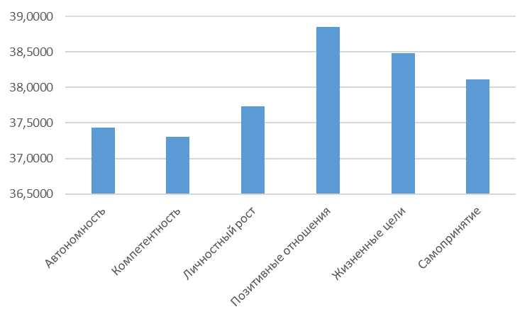
Рис. 1. Средние значения оценок параметров психологического благополучия специалистов в сфере информационных технологий.
Если рассматривать общий показатель психологического благополучия, он выше среднего (M= 227,9; σ= 7,27), что говорит о том, что специалисты в сфере информационных технологий в целом довольны своей жизнью в данный период времени. Это можно объяснить тем, что специалисты имеют достойный уровень заработной платы, работают в сфере, которая им нравится, довольны коллективом.
Результаты сравнительного анализа уровня и параметров психологического благополучия специалистов в сфере информационных технологий разного пола и должностного статуса представлены в Приложении В.
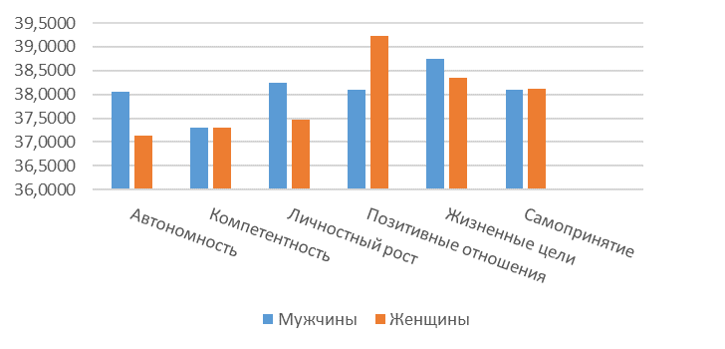
Рис. 2. Сравнение средних значений оценок параметров психологического благополучия специалистов в сфере информационных технологий разного пола.
Обнаружено статистически значимое различие между специалистами в сфере информационных технологий разного пола по оценке параметра их психологического благополучия «Позитивные отношения» (р≤0,01).
Шкала «Позитивные отношения» говорит о том, что респондент имеет удовлетворительные, доверительные отношения с окружающими; заботится о благополучии других; способен сопереживать, допускает привязанности и близкие отношения; понимает, что человеческие отношения строятся на взаимных уступках. Данный показатель выше оценили женщины, так как возможно им более важно общение в коллективе, они больше нуждаются в наличии собеседника, чем мужчины, несмотря на то, что специалисты сферы информационных технологий более закрытые люди, чем специалисты других сфер.
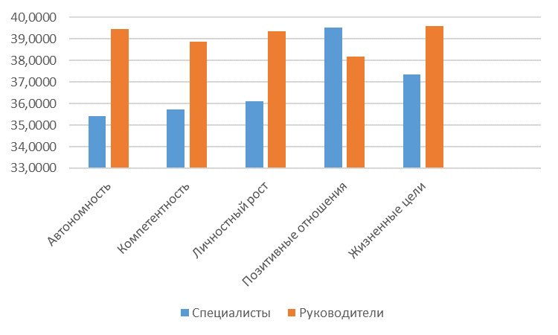
Рис. 3. Сравнение средних значений оценок параметров психологического благополучия специалистов в сфере информационных технологий разного должностного статуса.

Обнаружены статистически значимые различия на высоком уровне значимости (р≤0,01), между специалистами в сфере информационных технологий разного должностного статуса по оценкам параметров их психологического благополучия «Автономность», «Компетентность», «Личностный рост», «Позитивные отношения» и «Жизненные цели».
Автономность руководителей, выше, чем автономность подчиненных, так как по своему должностному статусу руководитель представляет из себя самостоятельного и независимого человека, способного противостоять попыткам общества заставить думать и действовать определенным образом, он самостоятельно регулирует собственное поведение; оценивает себя в соответствии с личными критериями. А подчиненный обязан слушать мнение руководителя, подчиняться его приказам и соглашаться с его решениями.
Компетентность руководителей также выше, чем компетентность подчиненных, так как, занимая высокую должность, возрастает уровень ответственности за свои решения, и поэтому уровень знаний, уровень осведомленности должен быть выше.
Показатель личностного роста руководителей выше, чем у подчиненных. Это можно объяснить тем, что человек, занимающий руководящую должность, обладает чувством непрекращающегося развития, воспринимает себя «растущим» и самореализовывающимся, открыт новому опыту, испытывает чувство реализации своего потенциала, наблюдает улучшения в себе и своих действиях с течением времени; изменяется в соответствии с собственными познаниями и достижениями, более четко видит картину своего будущего.
Что касается позитивных отношений, подчиненные проявляют большую расположенность к сотрудничеству, имеет больше доверительных отношений и связей в целом, чем руководители.
Показатель жизненных целей выше у руководителей, так как они склонны иметь цель в жизни и чувство направленности; считать, что прошлая и настоящая жизнь имеет смысл; придерживаться убеждений, которые являются источниками цели в жизни; иметь намерения и цели на всю жизнь.
Показатель общего психологического благополучия также выше у руководителей, что говорит об их большей удовлетворенности жизнью.

3.2 Психологические характеристики и самоорганизация деятельности специалистов в сфере информационных технологий

3.2.1 Психологические характеристики специалистов в сфере информационных технологий
В Приложении Б представлены результаты математико-статистической обработки оценок психологических характеристик специалистов в сфере информационных технологий.
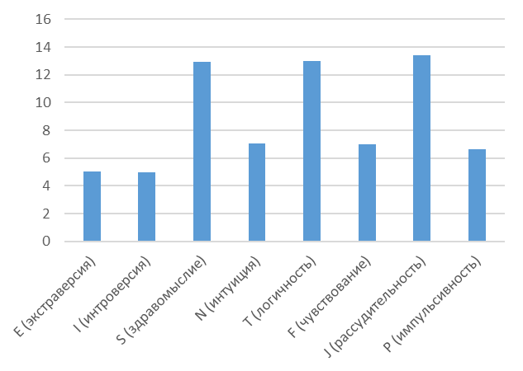
Рис. 4. Средние значения оценок психологических характеристик специалистов в сфере информационных технологий.
Все значения находятся в пределах нормы, что говорит об адекватной оценке психологических характеристик.
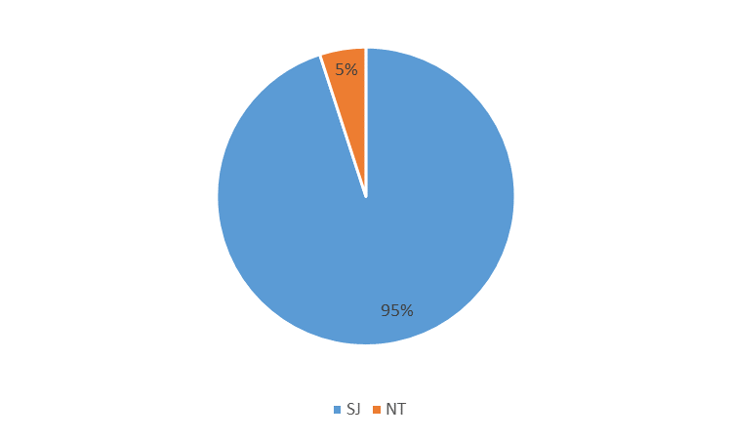
Рис. 5 Процентное соотношение психологических типов специалистов в сфере информационных технологий.
95% респондентов принадлежат типу SJ - люди этого типа обладают высоко развитым чувством ответственности; они склонны поддерживать иерархические отношения в системе, где им приходится работать. Им хорошо понятны механизмы взаимоотношений "начальник-подчиненный", причем они могут одинаково успешно действовать в обеих ролях. Идеалом для SJ-представителей является устойчивая патриархальная структура, в которой большое значение имеет сохранение традиций и обычаев, поддерживающих связь времени поколений. SJ обычно (за исключением крайне выраженных интровертов) без труда решают бытовые проблемы и в житейских ситуациях могут дать 100 очков вперед представителям других типов.
5% респондентов принадлежат типу NT. Данный тип ищет закономерности, строит схемы и модели, описывающие все многообразие связей в системе, разрабатывает технологию в наиболее общем смысле слова. Это может быть технология в химическом производстве, "технология" игры в карты или "технология" общения с людьми. Довод SJ-человека о том, что "на нашем производстве уже 30 лет эта процедура выполняется следующим образом", может только позабавить NT-представителя, проявляющего неистощимую изобретательность и безжалостно расправляющегося со всякого рода архаизмами и несообразностями, вне зависимости от срока их существования. Иерархические взаимоотношения, предполагающие, что "начальству виднее", и ориентирующиеся на чины, звания и должности, никоим образом не удовлетворяют NT, холодно заявляющих: "Я понимаю, что это говорил Эйнштейн, но даже лучшим из нас свойственно ошибаться".
Результаты сравнительного анализа оценок психологических характеристик специалистов в сфере информационных технологий разного пола и должностного статуса представлены в Приложении В.
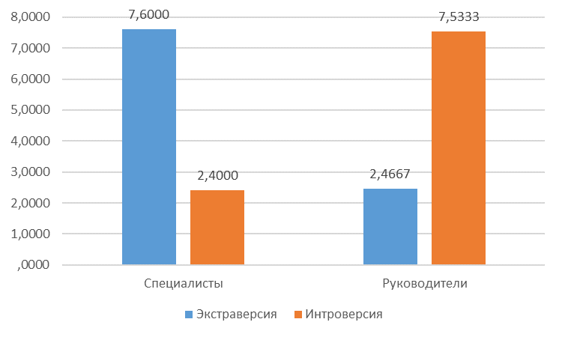
Рис. 6 Сравнение средних значений психологических характеристик специалистов в сфере информационных технологий разного должностного статуса.
Обнаружено статистически значимое различие между специалистами в сфере информационных технологий разного должностного статуса по психологической характеристике «Экстраверсия-Интроверсия» (р≤0,01). Среди руководителей преобладают интроверты, а среди подчиненных – экстраверты.
Основным критерием, различающим экстравертов и интровертов, Карл Юнг считал «направление движения либидо». Согласно Юнгу, экстраверсия проявляется в направленности либидо (жизненной энергии) человека на внешний мир, в том, что экстраверт предпочитает социальные и практические аспекты жизни, операции с реальными внешними объектами, а интроверт предпочитает погружения в мир воображения и размышлений. Экстраверт направлен на растрачивание собственной энергии, движение её по направлению к окружающим объектам, интроверт — на накопление, движение энергии во внутренний мир.
Не обнаружено статистически значимых различий оценок психологических характеристик специалистов в сфере информационных технологий разного пола.

3.2.2 Самоорганизация деятельности специалистов в сфере информационных технологий
В Приложении Б представлены результаты математико-статистической обработки оценок уровня и параметров самоорганизации деятельности специалистов в сфере информационных технологий.
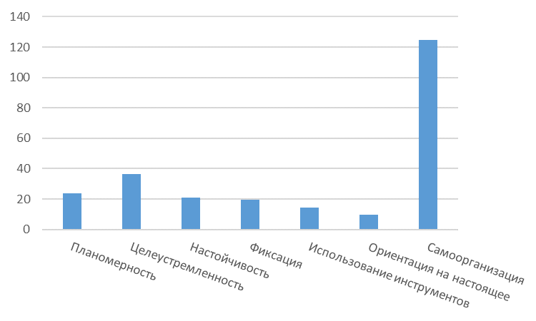
Рис. 7. Средние значения оценок параметров самоорганизации деятельности специалистов в сфере информационных технологий.
Как мы видим на рисунке в основном все значения на уровне выше среднего, и показатель Самоорганизация на высоком уровне. Это говорит о том, что специалисты компетентны, грамотны в своей сфере, достаточно хорошо планируют время и имеют цели на дальнейшее развитие своей карьеры.
Результаты сравнительного анализа оценок уровня и параметров самоорганизации деятельности в сфере информационных технологий разного пола и должностного статуса представлены в Приложении В.
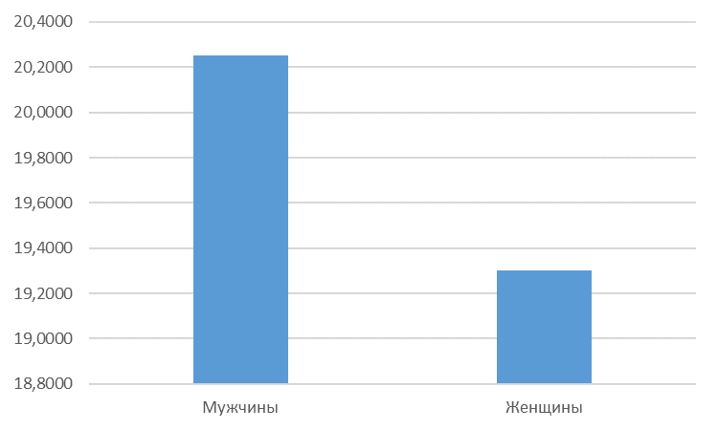
Рис. 8. Сравнение средних значений оценок параметра самоорганизации деятельности «Фиксация» специалистов в сфере информационных технологий разного пола.
Обнаружено статистически значимое различие между специалистами в сфере информационных технологий разного пола по параметру самоорганизации деятельности «Фиксация» (р≤0,05). Уровень данного параметра у мужчин выше, чем у женщин, это можно объяснить тем, что мужчины больше сосредоточены на выполнении одной задачи, женщины же лучше работают в режиме многозадачности.
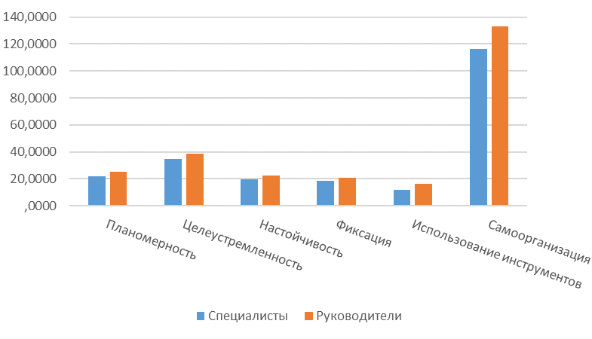
Рис. 9. Сравнение средних значений оценок параметров самоорганизации деятельности специалистов в сфере информационных технологий разного должностного статуса.
Обнаружены статистически значимые различия на высоком уровне значимости (р≤0,01) между специалистами в сфере информационных технологий разного должностного статуса по параметрам самоорганизации деятельности «Планомерность», «Целеустремленность», «Настойчивость», «Фиксация» и «Самоорганизация с использованием инструментов». Руководители по всем параметрам имеют более высокое значение, чем подчиненные.
Шкала «Планомерность» измеряет степень вовлеченности субъекта в тактическое ежедневное планирование по определенным принципам. Руководители имеют более высокие показатели, чем подчиненные. Это может объясняться тем, что руководители имеют большую загруженность и вынуждены прибегать к планированию дел.
Шкала «Целеустремленность» измеряет способность субъекта сконцентрироваться на цели. Показатели руководителей выше, чем показатели подчиненных. Руководители более амбициозные и целеустремленные, поэтому лучше ставят перед собой задачи и добиваются их.
Шкала «Настойчивость» измеряет склонность субъекта к приложению волевых усилий для завершения начатого дела и упорядочения активности. Руководители имеют более высокие показатели по данной шкале, чем подчиненные.
Шкала «Фиксация» измеряет склонность субъекта к фиксации на заранее запланированной структуре организации событий во времени, его привязанность к четкому расписанию, ригидность в отношении планирования. Руководители имеют больше планов, более четкое расписание, поэтому их результаты выше, чем у подчиненных.
Шкала «Самоорганизация с использованием инструментов» измеряет склонность субъекта к использованию внешних средств организации деятельности. Показатели руководителей выше, чем подчиненных.
Также общий показатель по шкале «Самоорганизация деятельности» выше у руководителей, чем у специалистов. Это объясняется должностным статусом, большим количеством задач, большей ответственностью и большей потребностью в самоорганизации.

3.3 Взаимосвязи возраста и стажа работы специалистов в сфере информационных технологий с их психологическими характеристиками, уровнями и параметрами самоорганизации деятельности и психологического благополучия

В Приложении Г представлены результаты корреляционного анализа взаимосвязей возраста и стажа работы специалистов в сфере информационных технологий с их психологическими характеристиками, уровнями и параметрами самоорганизации деятельности и психологического благополучия.
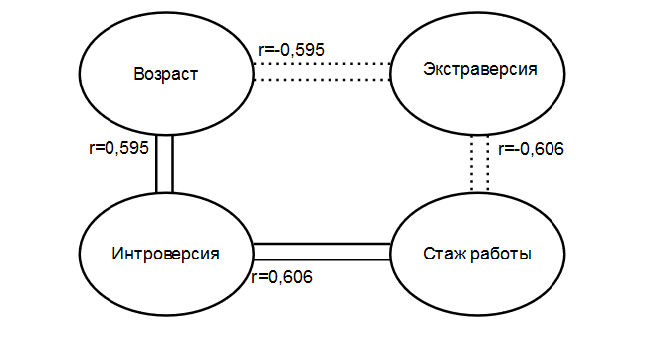
Рис. 10. Корреляционная плеяда статистически значимых взаимосвязей возраста и стажа работы с психологическими характеристиками специалистов в сфере информационных технологий.

Было обнаружено, что возраст специалистов в сфере информационных технологий положительно статистически значимо взаимосвязан с такой психологической характеристикой, как «интроверсия» (р≤0,01) и отрицательно с психологической характеристикой «экстраверсия» (р≤0,01). Таким образом, можно сказать, что чем старше специалист в сфере информационных технологий, тем больше он интровертивен и тем меньше экстравертивен. Это можно объяснить тем, что с возрастом люди склонны ограничивать свой круг общения, оставляя в окружении лишь самых близких людей, а так как участниками исследования были специалисты сферы информационных технологий, которые в целом склонны к интроверсии, у них это проявляется ярче.
Также была обнаружена положительная статистически значимая корреляционная взаимосвязь стажа работы специалистов в сфере информационных технологий с психологической характеристикой «интроверсия» (р≤0,01) и отрицательная с психологической характеристикой «экстраверсия» (р≤0,01). Таким образом, чем больше стаж работы специалистов в сфере информационных технологий, тем выше показатель интровертивности и ниже показатель экстравертивности. Это можно объяснить тем, что при длительной работе в компании специалист привыкает работать самостоятельно, в отличие от молодых специалистов ему не нужно проявлять качества экстраверта, так как он достаточно компетентен в своей работе и может сам решать появляющиеся вопросы без участия коллег. В связи с этим специалисты становятся более закрытыми к общению.

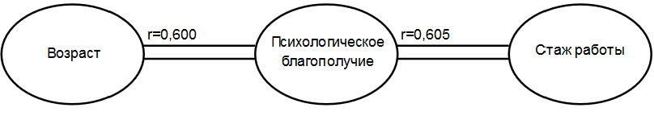
Рис. 11. Корреляционная плеяда статистически значимых взаимосвязей возраста и стажа работы с уровнем психологического благополучия специалистов в сфере информационных технологий.

В результате корреляционного анализа были обнаружены статистически значимые положительные взаимосвязи возраста и стажа работы специалистов в сфере информационных технологий с их уровнем психологического благополучия (р≤0,01). Полученный результат показывает, чем старше специалист в сфере информационных технологий и чем дольше он работает в данной сфере, тем выше он оценивает свой уровень психологического благополучия. Это можно объяснить тем, что, работая в одной компании на протяжении нескольких лет, появляется стабильность, привычка к одному коллективу, специалист чувствует себя расслабленно в привычной атмосфере, нет повода для волнений и тревог, а, следовательно, повышается уровень психологического благополучия.

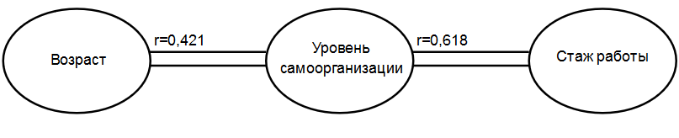
Рис.12. Корреляционная плеяда статистически значимых взаимосвязей возраста и стажа работы с уровнем самоорганизации деятельности специалистов в сфере информационных технологий.
В результате корреляционного анализа были обнаружены статистически значимые положительные взаимосвязи возраста и стажа работы специалистов в сфере информационных технологий с их уровнем самоорганизации деятельности (р≤0,01). Полученный результат показывает, чем старше специалист в сфере информационных технологий и чем дольше он работает в данной сфере, тем выше у него уровень самоорганизации деятельности. Это может объясняться тем, что в течение долгого времени работы приобретается опыт, навыки планирования дел, лучшее понимание задач, следовательно, повышается уровень самоорганизации.

3.4 Взаимосвязь оценок психологического благополучия специалистов в сфере информационных технологий с их психологическими характеристиками, уровнем и параметрами самоорганизации деятельности

В Приложении Г1 представлены результаты корреляционного анализа взаимосвязей психологического благополучия специалистов в сфере информационных технологий с их психологическими характеристиками, уровнем и параметрами самоорганизации деятельности.
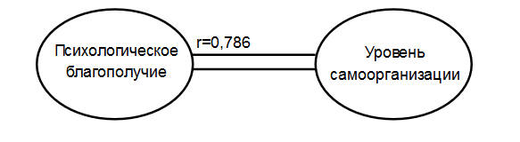
Рис. 13. Корреляционная плеяда статистически значимых взаимосвязей уровня психологического благополучия с уровнем самоорганизации деятельности специалистов в сфере информационных технологий.
В результате корреляционного анализа были обнаружена статистически значимая положительная взаимосвязь уровня психологического благополучия с уровнем самоорганизации деятельности (р≤0,01) специалистов в сфере информационных технологий. Полученный результат показывает, чем выше у специалистов в сфере информационных технологий уровень самоорганизации деятельности, тем выше они оценивают свой уровень психологического благополучия. Это можно объяснить тем, что планирование, четкое распределение времени, понимание своих задач, дает возможность чувствовать себя увереннее, спокойнее, и тем самым обеспечивает высокий уровень психологического благополучия.

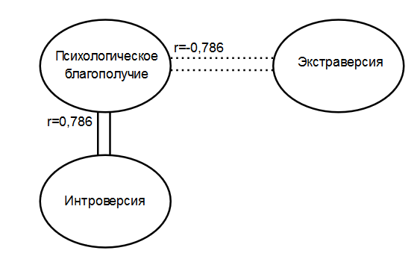
Рис 14. Корреляционная плеяда статистически значимых взаимосвязей уровня психологического благополучия с психологическими характеристиками специалистов в сфере информационных технологий.
Были получены статистически значимые: положительная взаимосвязь уровня психологического благополучия с психологической характеристикой «Интроверсия» (р≤0,01) и отрицательная взаимосвязь с психологической характеристикой «Экстраверсия». (р≤0,01).
Полученный результат показывает, чем больше специалисты в сфере информационных технологий интровертивны и меньше экстравертивны, тем выше они оценивают уровень своего психологического благополучия. Как уже было рассмотрено в литературном обзоре, специалисты в сфере информационных технологий обладают специфическими личностными качествами, им комфортнее работать в одиночестве, полагаться на себя и свой опыт. Если эти условия соблюдены, то специалист будет оценивать выше уровень психологического благополучия.
ВЫВОДЫ
- Уровень психологического благополучия специалистов в сфере информационных технологий находится выше среднего значения. Параметр психологического благополучия «Позитивные отношения» выше оценивают специалисты женского пола. Параметры психологического благополучия «Автономность», «Компетентность», «Личностный рост», «Жизненные цели» и общий уровень психологического благополучия выше у руководителей, однако параметр психологического благополучия «Позитивные отношения» выше у подчиненных.
- 95% специалистов в сфере информационных технологий имеют психологический тип «сенсорно-планирующий» SJ, 5% – психологический тип «интуитивно-логический» NT. Среди руководителей преобладают интроверты, среди подчиненных – экстраверты. Параметр самоорганизации деятельности «Фиксация» выше у специалистов мужского пола. Руководители имеют более высокие показатели по параметрам самоорганизации деятельности «Планомерность», «Целеустремленность», «Настойчивость», «Фиксация», «Самоорганизация с использованием инструментов» и общий уровень самоорганизации, чем подчиненные.
- Чем старше специалист в сфере информационных технологий и чем дольше он работает, тем больше он интроверт и меньше экстраверт, тем выше он оценивает свой уровень психологического благополучия и имеет более высокий уровень самоорганизации деятельности.
- Выше свой уровень психологического благополучия оценивают специалисты более интровертивные и с более высоким уровнем самоорганизации деятельности.

ЗАКЛЮЧЕНИЕ
В результате проведенного исследования были изучены особенности психологического благополучия и личностные особенности специалистов сферы информационных технологий, проанализированы взаимосвязи уровня психологического благополучия с личностными характеристиками, параметрическими характеристиками самоорганизации, стажем работы и возрастом.
Цель исследования была достигнута, задачи выполнены. Основная гипотеза исследования подтвердилась частично.
Частная гипотеза была подтверждена полностью: специалисты в сфере информационных технологий более высокого должностного статуса (руководители) оценивают уровень своего психологического благополучия выше, чем специалисты в сфере информационных технологий более низкого должностного статуса (подчиненные).
Полученные в исследовании данные являются важными при подборе, адаптации и развитии персонала, также эти данные могут помочь руководителям в построении эффективной системы стимулирования специалистов и модели управления организацией в сфере информационных технологий.

СПИСОК ИСПОЛЬЗОВАННЫХ ИСТОЧНИКОВ
- Бодров В.А. Психологический стресс: развитие и преодоление. М.: ПЕР СЭ, 2006. 528 с.
- Бодров, В.А. Проблема преодоления стресса [Текст]: Ч. 2: Процессы и ресурсы преодоления стресса // Психологический журнал. 2006. Т. 27. № 2. С. 113 – 123.
- Васильева О.С., Правдина Л.Р. Развитие психологических ресурсов субъектов образовательного пространства средствами психологии здоровья / Инновационный потенциал субъектов образовательного пространства в условиях модернизации образования: материалы II Международной научно-практической конференции, 24–25 ноября 2011 г. / Отв. ред. А.К. Белоусова. Ростов н/Д: ИПО ПИ ЮФУ. C. 471 – 476.
- Верещагина Л.А., Шильков А.М. Факторы психологического благополучия работников восстановительного поезда/ Ананьевские чтения — 2013. Психология в здравоохранении: Материалы научной конференции, 22–24 октября 2013 г. / Отв. ред. О.Ю. Щелкова. СПб.: Скифия-принт. с. 424 – 425
- Власова О.Г., Белых Н.А. Психологическое сопровождение профессионализации потенциального субъекта труда: ресурсный подход // Известия Южного Федерального Университета. Технические науки. 2006. Т. 68. № 13. С. 201-204
- Водяха, С. А. Современные концепции психологического благополучия личности // Дискуссия. 2012. № 2. C. 132 – 138.
- Голубева, Н. М. К проблеме дифференциации понятий психологического и субъективного благополучия личности // Известия саратовского университета им. Н. Г. Чернышевского. Новая серия. Акмеология образования. Психология развития. 2010. № 3. Т. 3. C. 36 – 42.
- Жуковская Л. В., Трошихина Е. Г. Шкала психологического благополучия К. Рифф// Психологический журнал, 2011. №2.
- Калашникова С. А. Личностные ресурсы как интегральная характеристика личности // Молодой ученый. 2011. №8. Т.2. С. 84-87.
- Кожевникова Е. Ю. Личностные ресурсы преодоления ситуации социально-экономической депривации. Автореферат диссертации на соискание степени канд. психол. наук. Краснодар : [б. и.], 2006. 25 с.
- Марков В.Н. Ресурсный подход к организации и оценке кадров управления // Акмеология. 2011. № 1. C. 25-31.
- Марков В.Н. Ресурсный подход к психологической диагностике: основные принципы // Вестник Российского университета дружбы народов. Серия: Психология и педагогика. 2010. № 4. C. 5 – 10.
- Минюрова С.А., Заусенко И.В. Личностные детерминанты психологического благополучия педагога// Педагогическое образование в России., 2013. №1. С. 94-101.
- Муздыбаев К. Стратегия совладания с жизненными трудностями. Теоретический анализ // Журнал социологии и социальной антропологии. 1998. Т. 1. C. 102-112.
- Новак Н.Г. Основные подходы к определению психологического благополучия личности в современной психологии// Психологической журнал, 2008. №2. С -21-25.
- Рубинштейн С.Л. Человек и мир / Рубинштейн С.Л. – СПб.: Питер, 2012. – 224 с.
- Сенгеева, О. Л. Современные подходы в изучении психологического благополучия и совладеющего поведения // Вестник Бурятского государственного университета. – 2012. № 5. С. 28 – 31.
- Созонтов А. Е. Гедонистический и эвдемонистический подходы к проблеме психологического благополучия // Вопросы психологии. 2006. № 4. C. 105 -114 .
- Соловьева С.Л. Ресурсы личности. [Электронный ресурс] // Медицинская психология в России: электрон. науч. журн. 2010. №2. URL: http://www.medpsy.ru/mprj/archiv_global/2010_2_3/nomer/nomer02.php (дата обращения: 04.04.2014).
- Хазова С.А., Дорьева Е.А. О методах исследования психических ресурсов субъекта // Вестник Костромского государственного университета им. Н.А. Некрасова. Педагогика. Психология. Социальная работа. Ювенология. Социокинетика. 2012 г. Т. 18. № 4. C. 29-35.
- Юнг К. Г. Психологические типы / Под ред. В. Зеленского; Пер. с нем. С. Лорие. — СПб.: Азбука, 2001.
- Bradburn, N.M. The structure of psychological well-being. Chicago.: Aldine publishing company, 1969. 319 p.
- Blore J.D. Subjective Wellbeing: An Assessment of Competing Theories: Submitted in fulfilment of the requirements for the degree of Doctor of Philosophy. – Australia, Deakin University, 2008.
- Nave S. Christopher. Beyond self-report in the study of hedonic and eudaimonic well-being: Correlations with acquaintance reports, clinician judgments and directly observed social behavior // Journal of Research in Personality. 2008. № 42. P. 643–659.
- Robert С. Martin The Clean Coder: A Code of Conduct for Professional Programmers. – USA, Prentice Hall, 2011.
- Ryff, C. The structure of psychological well-being revisited // Journal of Personality and Social Psychology. 1995. № 4. Vol. 69. P. 719 - 727.

Приложение А.
Бланк опросника шкалы психологического благополучия К. Рифф
Оцените, пожалуйста, степень своего согласия с приведенными ниже утверждениями о том, что Вы
чувствуете относительно себя и своей жизни. Для этого выделите цифру, наиболее точно описывающую степень вашего согласия с утверждением:
5 – совершенно согласен,
4 – согласен,
3 – сложно сказать, и согласен, и не согласен,
2 – не согласен,
1– категорически не согласен.
Пожалуйста, помните, что здесь нет правильных или неправильных ответов.
1. На мое решение обычно не влияет то, как в таких случаях поступают другие люди.
1 2 3 4 5
2. Я умею хорошо распределять время, поэтому успеваю сделать все, что мне необходимо.
1 2 3 4 5
3. Меня привлекают дела, которые могут расширить поле моих возможностей.
1 2 3 4 5
4. Найдется мало людей, готовых меня выслушать, когда у меня тяжело на душе.
1 2 3 4 5
5. Я очень люблю строить планы на будущее и воплощать их в жизнь.
1 2 3 4 5
6. Мне кажется, что многие из тех людей, кого я знаю, взяли от жизни больше, чем я.
1 2 3 4 5
7. Я уверен в своем мнении, даже если оно противоречит общепринятым взглядам.
1 2 3 4 5
8. Мне очень важно знать, как мои поступки расцениваются другими людьми.
1 2 3 4 5
9. Я часто чувствую, что перегружен своими обязанностями.
1 2 3 4 5
10. В своей жизни я считаю важным все больше и больше узнавать о себе.
1 2 3 4 5
11. Мне доставляют удовольствие задушевные разговоры с близкими и друзьями.
1 2 3 4 5
12. Мои ежедневные дела кажутся мне бессмысленными.
1 2 3 4 5
13. По большому счету я хорошо отношусь к себе и доверяю себе.
1 2 3 4 5
14. Я хорошо справляюсь с повседневными обязанностями.
1 2 3 4 5
15. Зачастую я меняю принятое решение, если окружающие не согласны с ним.
1 2 3 4 5
16. Мне не хватает способностей, чтобы успешно ладить с людьми.
1 2 3 4 5
17. Мне кажется, что я не изменился за прожитые годы.
1 2 3 4 5
18. У меня мало близких понимающих людей, и я чувствую себя одиноким.
1 2 3 4 5
19. Я – активный человек в отношении реализации намеченных мною планов.
1 2 3 4 5
20. Несмотря на свои недостатки, я принимаю себя таким, какой я есть.
1 2 3 4 5
21. Я считаю важным приобретать новый опыт, меняющий мои привычные представления.
1 2 3 4 5
22. Я не боюсь высказывать свое мнение, даже если оно противоречит мнению большинства
людей.
1 2 3 4 5
23. Мне трудно организовать свою жизнь так, как хочется.
1 2 3 4 5
24. Моя привычная жизнь устоялась, я не хочу ничего менять и учиться делать что-то по-новому.
1 2 3 4 5
25. Когда дело доходит до дружбы, я часто чувствую себя сторонним наблюдателем.
1 2 3 4 5
26. Размышляя о будущем, я чувствую прилив сил и желание действовать.
1 2 3 4 5
27. Пожалуй, мое отношение к себе не такое уж хорошее.
1 2 3 4 5
28. Я получаю много теплоты и поддержки от друзей и близких.
1 2 3 4 5
29. Для меня важнее быть в согласии с самим собой, чем соглашаться с другими людьми.
1 2 3 4 5
30. Я смог устроить свою жизнь по своему вкусу.
1 2 3 4 5
31. Я не люблю оказываться в новых ситуациях, которые требуют от меня изменения привычек.
1 2 3 4 5
32. Большинство людей считает меня чутким и отзывчивым человеком.
1 2 3 4 5
33. У меня нет четкого представления о том, чего я стремлюсь достигнуть в жизни.
1 2 3 4 5
34. Когда я оглядываюсь на историю своей жизни, я доволен тем, как все сложилось.
1 2 3 4 5
35. Моя жизнь имеет смысл.
1 2 3 4 5
36. Довольно часто я меняю свое поведение, чтобы не выделяться.
1 2 3 4 5
37. Я способен грамотно распоряжаться своими деньгами.
1 2 3 4 5
38. Я думаю, что человек может развиваться и в преклонном возрасте.
1 2 3 4 5
39. Я знаю, что могу доверять своим друзьям, и они тоже могут доверять мне.
1 2 3 4 5
40. Раньше я ставил себе цели, но тепень это кажется мне пустой тратой времени.
1 2 3 4 5
41. В жизни у меня были и взлеты и падения, но в целом я бы не хотел менять прошлое.
1 2 3 4 5
42. Я во многом разочарован своими жизненными достижениями.
1 2 3 4 5
43. Для меня жизнь – постоянный процесс учебы, изменения, роста.
1 2 3 4 5
44. Я часто ловлю себя на мысли, что живу неправильно.
1 2 3 4 5
45. Некоторые люди идут по жизни бесцельно, но я не один из них.
1 2 3 4 5
46. Я часто чувствую, что я не достаточно способный.
1 2 3 4 5
47. Для меня всегда было сложно и утомительно поддерживать близкие отношения с людьми.
1 2 3 4 5
48. Я живу сегодняшним днем и не думаю о будущем.
1 2 3 4 5
49. В целом мне нравится мой характер.
1 2 3 4 5
50. Трудности повседневной жизни часто утомляют меня.
1 2 3 4 5
51. Я давно отказался от попыток значительно улучшить или изменить свою жизнь.
1 2 3 4 5
52. На меня очень часто влияют люди с сильными убеждениями.
1 2 3 4 5
53. Думаю, что мне всегда недоставало теплых и доверительных отношений с другими
людьми.
1 2 3 4 5
54. Я оцениваю себя по своим собственным меркам, а не по критериям других людей.
1 2 3 4 5

Ключ к Шкале психологического благополучия К. Рифф
Шкала | Прямые утверждения | Обратные утверждения
Автономность | 1, 7, 22, 29, 54 | 8, 15, 36, 52
Компетентность | 2, 14, 30, 37 | 9, 16, 23, 46, 50
Личностный рост | 3, 10, 21, 38, 43 | 17, 24, 31, 51
Позитивные отношения | 11, 28, 32, 39 | 4, 18, 25, 47, 53
Жизненные цели | 5, 19, 26, 35, 45 | 12, 33, 40, 48
Самопринятие | 13, 20, 34, 41, 49 | 6, 27, 42, 44
Общий показатель | Сумма оценок по шести шкалам

Тестовые нормы для Шкалы психологического благополучия К. Рифф
 | Стены
Шкала | 1 | 2 | 3 | 4 | 5 | 6 | 7 | 8 | 9
Автономность | 9-21 | 22-24 | 25-26 | 24-27 | 30-31 | 32-33 | 34-36 | 37-38 | 39-45
Компетентность | 9-20 | 21-22 | 23-25 | 26-27 | 28-30 | 31-32 | 33-35 | 36-37 | 39-45
Личностный рост | 9-25 | 26-28 | 29-31 | 32-33 | 34-35 | 36-37 | 38-40 | 41-42 | 43-45
Позитивные отношения | 9-25 | 26-27 | 28-30 | 31-33 | 34-35 | 36-38 | 39-40 | 41-42 | 43-45
Жизненные цели | 9-25 | 26-28 | 29-31 | 32-33 | 34-35 | 36-38 | 39-40 | 41-42 | 43-45
Самопринятие | 9-21 | 22-25 | 26-28 | 29-31 | 32-34 | 35-36 | 37-38 | 39-41 | 42-45
Общий показатель | 54-157 | 158-169 | 170-180 | 181-192 | 193-203 | 204-214 | 215-222 | 223-232 | 233-324

Приложение А2.
Бланк опросника ОСД.
Обведите на шкале ту цифру, которая в наибольшей мере характеризует Вас и отражает Вашу точку зрения (1 — полное несогласие, 7 — полное согласие с данным утверждением, 4 —середина шкалы, остальные цифры —промежуточные значения).
 | 1 | 2 | 3 | 4 | 5 | 6 | 7
- Мне требуется много времени, чтобы «раскачаться» и начать действовать.
- Я планирую мои дела ежедневно.
- Меня выводят из себя и выбивают из привычного график непредвиденные дела.
- Обычно я намечаю программу на день и стараюсь ее выполнить.
- Мне бывает трудно завершить начатое.
- Я не могу отказаться от начатого дела, даже если оно мне «не по зубам».
- Я знаю, чего хочу, и делаю все, чтобы этого добиться.
- Я заранее выстраиваю план предстоящего дня.
- Мне более важно то, что я делаю и переживаю в данный момент, а не то, что будет или было.
- Я могу начать делать несколько дел и ни одно из них не закончить.
- Я планирую мои повседневные дела согласно определенным принципам.
- Я считаю себя человеком, живущим «здесь-и-сейчас».
- Я не могу перейти к другому делу, если не завершил предыдущего.
- Я считаю себя целенаправленным человеком.
- Вместо того чтобы заниматься делами, я часто попусту трачу время.
- Мне нравится вести дневник и фиксировать в нем происходящее со мной.
- Иногда я даже не могу заснуть, вспомнив о недоделанных делах.
- У меня есть к чему стремиться.
- Мне нравится пользоваться ежедневником и иными средствами планирования времени.
- Моя жизнь направлена на достижение определенных результатов.
21. У меня бывают трудности с упорядочением моих дел.
- Мне нравится писать отчеты по итогам работы.
- Я ни к чему не стремлюсь.
- Если я не закончил какое-то дело, то это не выходит у меня из головы.
- У меня есть главная цель в жизни.

Ключ к методике ОСД.
Шкала | Пункты
Планомерность | 2,4,8, 11
Целеустремленность | 7, 14, 18, 20, 23(-), 25
Настойчивость | l(-),5(-),10(-),15(-),21(-)
Фиксация (фиксация на структурировании  деятельности) | 3,6, 13, 17,24
Самоорганизация (посредством внешних средств) | 16, 19, 22
Ориентация на настоящее | 9,12

Нормативные показатели для оценки результатов по шкалам ОСД.
Шкалы ОСД | Общий показатель для мужчин | Стандартное отклонение
Планомерность | 19,03 | 4,61
Целеустремленность | 32,96 | 4,79
Настойчивость | 19,57 | 5,494
Фиксация | 19,19 | 4,75
Самоорганизация | 9,99 | 5,00
Ориентация на настоящее | 8,51 | 1,86
Общий показатель | 109,24 | 15,13

Приложение А3.
Бланк опросника Кейрси.
Опросник состоит из 70 утверждений (вопросов), каждое из которых имеет два продолжения (ответа). Подчеркиваем, что все ответы равноценны, правильных или неправильных здесь быть не может Ваша задача: прочесть каждое из утверждений вместе с двумя его возможными продолжениями. выбрать то продолжение, которое свойственно вам в большинстве жизненных ситуации. Просьба работать в темпе, подолгу не задумываясь над ответами. Работайте последовательно, не пропуская вопросов.
- В компании (на вечеринке) вы:
  - а) общаетесь со многими, включая и незнакомцев
  - б) общаетесь с немногими – вашими знакомыми
- Вы человек скорее:
  - а) реалистичный, чем склонный теоретизировать
  - б) склонный теоретизировать, чем реалистичный
- Как по-вашему, что хуже:
  - а) «витать в обликах»
  - б) придерживаться проторенной дорожки
- Вы более подвержены влиянию;
  - а) принципов, законов
  - б) эмоции, чувств
- Вы более склонны:
  - а) убеждать
  - б) затрагивать чувства
- Вы предпочитаете работать:
  - а) выполняя все точно в срок
  - 6) не связывая себя определенными сроками
- Вы склонны делать выбор:
  - а) довольно осторожно
  - 6) внезапно импульсивно
- В компании (на вечеринке) вы:
  - a) остаетесь допоздна, не чувствуя усталости
  - б) быстро утомляетесь и предпочитаете пораньше уйти
- Вас бoлee привлекают:
  - а) здравомыслящие люди
  - б) люди с богатым воображением
- Вам интереснее:
  - а) то что происходит в действительности
  - б) те события которые могут произойти
- Оценивая поступки людей, вы больше учитываете:
  - а) требования закона, чем обстоятельства
  - б) обстоятельства, чем требования закона
- Обращаясь к другим, вы склонны:
  - а) соблюдать формальности, этикет
  - б) проявлять свои личные, индивидуальные качества
- Вы человек скорее:
  - а) точный, пунктуальный
  - б) неторопливый, медленный
- Вас больше беспокоит необходимость:
  - а) оставлять дела незаконченными
  - б) непременно доводить дело до конца
- В кругу знакомых вы, как правило:
  - а) в куpce происходящих событий
  - б) узнаете о новостях с опозданием
- Повседневные дела вам нравится делать.
  - а) общепринятым способом
  - б) своим оригинальным способом
- Предпочитаю таких писателей, которые:
  - а) выражаются буквально, напрямую
  - б) пользуются аналогиями, иносказаниями
- Что вас больше привлекает?:
  - а) стройность мысли
  - б) гармония человеческих отношений
- Вы чувствуете себя увереннее:
  - а) в логических умозаключениях
  - б) в практических оценках ситуаций
- Вы предпочитаете, когда дела:
  - а) решены и устроены
  - б) не решены и не устроены
- Как по-вашему, вы человек:
  - а) серьезный, определенный
  - б) беззаботный, беспечный
- При телефонных разговорах вы:
  - а) заранее не продумываете: все, что надо сказать
  - б) мысленно "репетируете" то, что будет сказано
- Как вы считаете факты:
  - а) важны сами по себе
  - б) ecть проявление общих закономерностей
- Фантазеры, мечтатели:
  - а) раздражают вас
  - б) довольно симпатичны вам
- Вы чаще действуете как человек:
  - а) хладнокровный
  - б) вспыльчивый, горячий
- Как, по-вашему, хуже быть:
  - а) несправедливым
  - б) беспощадным
- Обычно вы предпочитаете действовать:
  - а) тщательно оценив возможности
  - б) полагаясь на волю случая
- Вам приятнее:
  - а) покупать что-то
  - б) иметь возможность купить
- В компании вы как правило:
  - а) первым заводите беседу
  - б) ждете, когда с вами заговорят
- Здравый смысл:
  - а) редко ошибается
  - б) часто попадает впросак
- Детям часто не хватает:
  - а) практичности
  - б) воображения
- В принятии решений вы руководствуетесь скорее:
  - а) принятыми нормами
  - б) своими чувствами, ощущениями
- Вы человек скорее:
  - а) твердый, чем мягкий
  - б) мягкий, чем твердый
- Что, по-вашему, больше впечатляет:
  - а) умение методично организовывать
  - б) умение приспособиться и довольствоваться достигнутым
- Вы больше цените:
  - а) определенность, законченность
  - б) открытость, многовариантность
- Новые и нестандартные отношении с людьми:
  - а) стимулируют, придают вам энергии
  - б) утомляют
- Вы чаще действуете как:
  - а) человек практического склада
  - б) человек оригинальный, необычный
- Вы более склонны:
  - а) находить пользу в отношениях с людьми
  - б) понимать мысли и чувства других
- Что приносит вам больше удовлетворения:
  - а) тщательное всестороннее обсуждение спорного вопроса
  - б) достижения соглашения по поводу спорного вопроса
- Вы руководствуетесь более:
  - а) рассудком
  - б) велениями сердца
- Вам удобнее выполнять работу:
  - а) по предварительной договоренности
  - б) которая подвернулась случайно
- Вы обычно полагаетесь:
  - а) на организованность, порядок
  - б) на случайность, неожиданность
- Вы предпочитаете иметь:
  - а) много друзей на непродолжительный срок
  - б) несколько старых друзей
- Вы руководствуетесь большей степени:
  - а) фактами, обстоятельствами
  - б) общим положениями, принципами
- Вас больше интересуют:
  - а) производство и сбыт продукции
  - б) проектирование и исследования
- Что вы скорее сочтете за комплимент:
  - а) «Вы очень логичный человек»
  - б) «Вы тонко чувствующий человек»
- Вы более цените в себе:
  - а) невозмутимость
  - б) увлеченность
- Вы предпочитаете высказывать:
  - а) окончательные и определенные утверждения
  - б) предварительные и неоднозначные утверждения
- Вы лучше чувствуете себя:
  - а) после принятия решения
  - б) не ограничивая себя решениями
- Общаясь с незнакомыми вы:
  - а) легко завязываете продолжительные беседы
  - б) не всегда находите общие темы для разговора
- Вы больше доверяете:
  - a) своему опыту
  - б) своим предчувствиям
- Вы чувствуете себя человеком:
  - а) более практичным, чем изобретательным
  - б) более изобретательным, чем практичным
- Кто заслуживает больше одобрения:
  - а) рассудительный, здравомыслящий человек
  - б) человек глубоко переживающий
- Вы более склонны:
  - а) быть прямым и беспристрастным
  - б) сочувствовать людям
- Что по-вашему, предпочтительней:
  - а) удостовериться, что все подготовлено и улажено
  - б) предоставить событиям идти своим чередом
- Отношения между людьми должны строиться:
  - а) на предварительной взаимной договоренности
  - б) в зависимости от обстоятельств
- Когда звонит телефон, вы:
  - а) торопитесь подойти первым
  - б) надеетесь, что подойдет кто-нибудь другой
- Что вы цените в себе больше:
  - а) развитое чувство реальности
  - б) пылкое воображение
- Вы больше придаете значения:
  - а) тому, что сказано
  - б) тому, как сказано
- Что выглядит большим заблуждением:
  - а) излишняя пылкость, горячность
  - б) чрезмерная объективность, беспристрастность
- Вы в основном считаете себя:
  - а) трезвым и практичным
  - б) сердечным отзывчивым
- Какие ситуации привлекают вас больше:
  - а) регламентированные и упорядоченные
  - б) неупорядоченные и нерегламентированные
- Вы человек скорее:
  - а) педантичный, чем капризный
  - б) капризный, чем педантичный
- Вы чаще склонны:
  - a) быть открытым, доступным людям
  - б) быть сдержанным, скрытным
- В литературных произведениях вы предпочитаете:
  - а) буквальность, конкретность
  - б) образность, переносный смысл
- Что для вас труднее:
  - а) находить общий язык
  - б) использовать других в своих интересах
- Что бы вы себе больше пожелали:
  - а) ясности размышлений
  - б) умения сочувствовать
- Что хуже:
  - а) быть неприхотливым
  - б) быть излишне привередливым
- Вы предпочитаете:
  - а) запланировать события
  - б) незапланированные события
- Вы склонны поступать скорее:
  - а) обдуманно, чем импульсивно
  - б) импульсивно, чем обдуманно

Ключ к методике Кейрси.
№ | Шкалы |  | Вариант ответа | Номер вопроса
1 | Э | Экстраверсия | a | 1 | 2 | 3 | 4 | 5 | 6 | 7 | 8 | 9 | 10
 | И | Интроверсия | b | 1 | 2 | 3 | 4 | 5 | 6 | 7 | 8 | 9 | 10
2 | С | Сенсорика | a | 11 | 12 | 13 | 14 | 15 | 16 | 17 | 18 | 19 | 20
 |  |  |  | 21 | 22 | 23 | 24 | 25 | 26 | 27 | 28 | 29 | 30
 | И | Интуиция | b | 11 | 12 | 13 | 14 | 15 | 16 | 17 | 18 | 19 | 20
 |  |  |  | 21 | 22 | 23 | 24 | 25 | 26 | 27 | 28 | 29 | 30
3 | Л | Логика | a | 31 | 32 | 33 | 34 | 35 | 36 | 37 | 38 | 39 | 40
 |  |  |  | 41 | 42 | 43 | 44 | 45 | 46 | 47 | 48 | 49 | 50
 | Э | Этика | b | 31 | 32 | 33 | 34 | 35 | 36 | 37 | 38 | 39 | 40
 |  |  |  | 41 | 42 | 43 | 44 | 45 | 46 | 47 | 48 | 49 | 50
4 | Р | Рациональность | a | 51 | 52 | 53 | 54 | 55 | 56 | 57 | 58 | 59 | 60
 |  |  |  | 61 | 62 | 63 | 64 | 65 | 66 | 67 | 68 | 69 | 70
 | И | Иррациональность | b | 51 | 52 | 53 | 54 | 55 | 56 | 57 | 58 | 59 | 60
 |  |  |  | 61 | 62 | 63 | 64 | 65 | 66 | 67 | 68 | 69 | 70

Приложение Б.
Результаты математико-статистической обработки оценок психологических характеристик специалистов в сфере информационных технологий.
 | N | Mean | Std. Deviation
Автономность | 60 | 37,4333 | 2,52020
Компетентность | 60 | 37,3000 | 2,11772
Личностный рост | 60 | 37,7333 | 2,34966
Позитивные отношения | 60 | 38,8500 | 1,61376
Жизненные цели | 60 | 38,4833 | 1,95276
Самопринятие | 60 | 38,1167 | 2,01765
Общее по шкалам | 60 | 227,9167 | 7,27264

Результаты математико-статистической обработки оценок уровня и параметров самоорганизации деятельности специалистов в сфере информационных технологий.
 | N | Mean | Std. Deviation
Планомерность | 60 | 23,6000 | 2,45778
Целеустремленность | 60 | 36,5167 | 2,28103
Настойчивость | 60 | 21,0500 | 2,39650
Фиксация | 60 | 19,6167 | 1,74756
Самоорганизация с использованием инструментов | 60 | 14,2167 | 2,81697
Ориентация на настоящее | 60 | 9,5667 | 1,19840
Самоорганизация | 60 | 124,5667 | 9,80897

Приложение В.
Результаты сравнительного анализа оценок психологических характеристик специалистов в сфере информационных технологий разного пола.
 |  | Levene's Test for Equality of Variances |  | t-test for Equality of Means
 |  |  |  |  |  |  |  |  | 95% Confidence Interval of the Difference
 |  | F | Sig. | t | df | Sig. (2-tailed) | Mean Difference | Std. Error Difference | Lower | Upper
E | Equal variances assumed | 3,224 | ,078 | -,761 | 58 | ,450 | -,65000 | ,85422 | -2,35991 | 1,05991
 | Equal variances not assumed |  |  | -,719 | 32,949 | ,477 | -,65000 | ,90397 | -2,48926 | 1,18926
I | Equal variances assumed | 3,224 | ,078 | ,761 | 58 | ,450 | ,65000 | ,85422 | -1,05991 | 2,35991
 | Equal variances not assumed |  |  | ,719 | 32,949 | ,477 | ,65000 | ,90397 | -1,18926 | 2,48926

Результаты сравнительного анализа оценок психологических характеристик специалистов в сфере информационных технологий разного должностного статуса.
 |  | Levene's Test for Equality of Variances |  | t-test for Equality of Means
 |  |  |  |  |  |  |  |  | 95% Confidence Interval of the Difference
 |  | F | Sig. | t | df | Sig. (2-tailed) | Mean Difference | Std. Error Difference | Lower | Upper
E | Equal variances assumed | ,615 | ,436 | 11,457 | 58 | ,000 | 5,13333 | ,44807 | 4,23642 | 6,03024
 | Equal variances not assumed |  |  | 11,457 | 56,949 | ,000 | 5,13333 | ,44807 | 4,23607 | 6,03059
I | Equal variances assumed | ,615 | ,436 | -11,457 | 58 | ,000 | -5,13333 | ,44807 | -6,03024 | -4,23642
 | Equal variances not assumed |  |  | -11,457 | 56,949 | ,000 | -5,13333 | ,44807 | -6,03059 | -4,23607

Приложение Г.
Результаты корреляционного анализа взаимосвязей возраста и стажа работы специалистов в сфере информационных технологий с их психологическими характеристиками, уровнями и параметрами самоорганизации деятельности и психологического благополучия.

 |  | возраст | стаж
E | Pearson Correlation | -,595** | -,606**
 | Sig. (2-tailed) | ,000 | ,000
 | N | 60 | 60
I | Pearson Correlation | ,595** | ,606**
 | Sig. (2-tailed) | ,000 | ,000
 | N | 60 | 60
c1 | Pearson Correlation | ,282* | ,406**
 | Sig. (2-tailed) | ,029 | ,001
 | N | 60 | 60
c2 | Pearson Correlation | ,530** | ,633**
 | Sig. (2-tailed) | ,000 | ,000
 | N | 60 | 60
c3 | Pearson Correlation | ,280* | ,447**
 | Sig. (2-tailed) | ,030 | ,000
 | N | 60 | 60
c4 | Pearson Correlation | ,347** | ,559**
 | Sig. (2-tailed) | ,007 | ,000
 | N | 60 | 60
c5 | Pearson Correlation | ,392** | ,565**
 | Sig. (2-tailed) | ,002 | ,000
 | N | 60 | 60
c6 | Pearson Correlation | -,127 | -,017
 | Sig. (2-tailed) | ,333 | ,900
 | N | 60 | 60
с | Pearson Correlation | ,421** | ,618**
 | Sig. (2-tailed) | ,001 | ,000
 | N | 60 | 60
б1 | Pearson Correlation | ,459** | ,580**
 | Sig. (2-tailed) | ,000 | ,000
 | N | 60 | 60
б2 | Pearson Correlation | ,543** | ,559**
 | Sig. (2-tailed) | ,000 | ,000
 | N | 60 | 60
б3 | Pearson Correlation | ,452** | ,488**
 | Sig. (2-tailed) | ,000 | ,000
 | N | 60 | 60
б4 | Pearson Correlation | -,084 | -,396**
 | Sig. (2-tailed) | ,522 | ,002
 | N | 60 | 60
б5 | Pearson Correlation | ,363** | ,300*
 | Sig. (2-tailed) | ,004 | ,020
 | N | 60 | 60
б6 | Pearson Correlation | ,207 | ,329*
 | Sig. (2-tailed) | ,112 | ,010
 | N | 60 | 60
б | Pearson Correlation | ,600** | ,605**
 | Sig. (2-tailed) | ,000 | ,000
 | N | 60 | 60

Приложение Г1.
Результаты корреляционного анализа взаимосвязей психологического благополучия специалистов в сфере информационных технологий с их психологическими характеристиками, уровнем и параметрами самоорганизации деятельности.
 |  | возраст | подчиненные | E | I
б | Pearson Correlation | ,600** | ,577** | -,786** | ,786**
 | Sig. (2-tailed) | ,000 | ,000 | ,000 | ,000
 | N | 60 | 60 | 60 | 60

